PENGARUH PEMBERIAN PUPUK ORGANIK CAIR DAUN LAMTORO TERHADAP PERTUMBUHAN DAN HASIL PRODUKSI TANAMAN SELADA
(Lactuca sativa L.)

OLEH :
SRI ZULFIANTI S. ALI
P2118025

SKRIPSI

Untuk memenuhi salah satu syarat ujian
guna memperoleh Gelar Sarjana



PROGRAM SARJANA
UNIVERSITAS ICHSAN GORONTALO
GORONTALO
2022

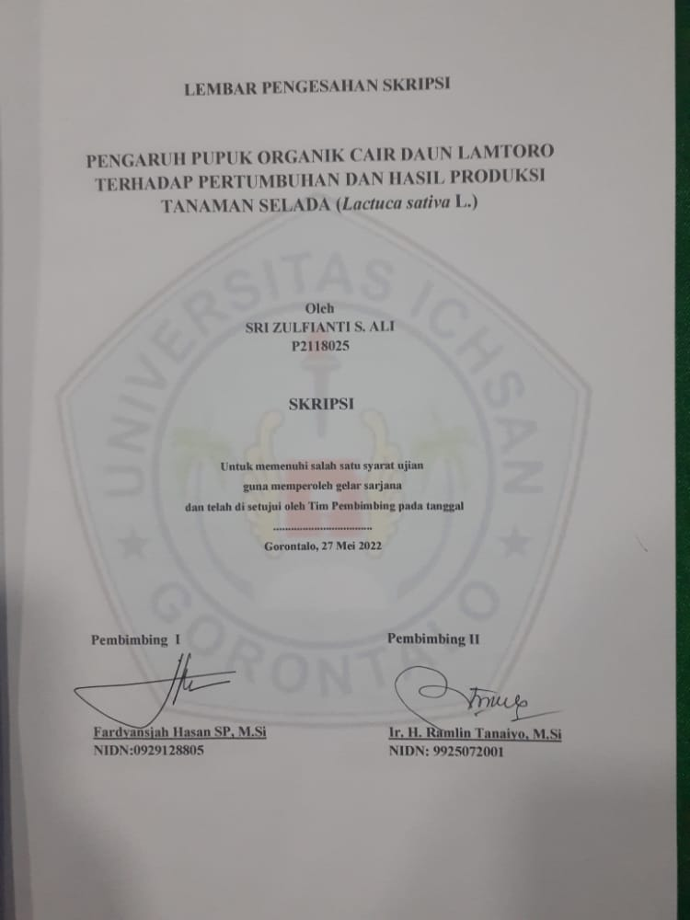

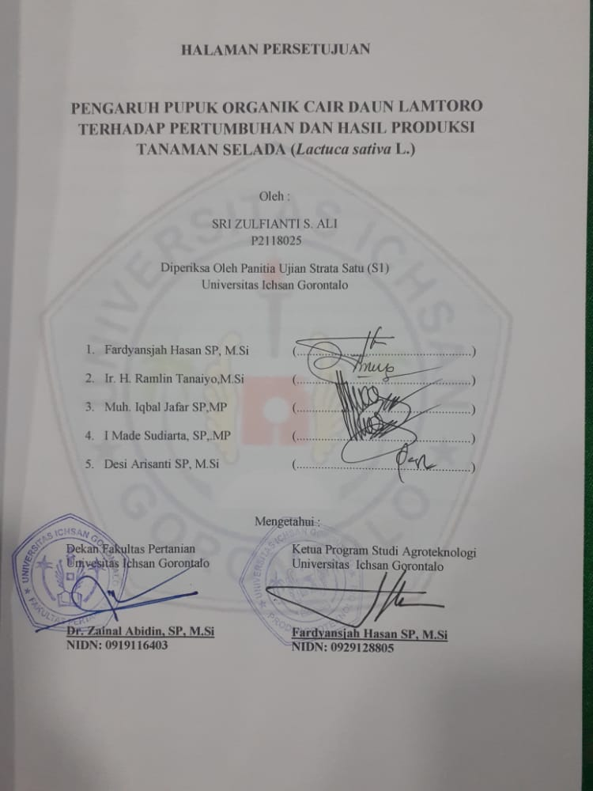
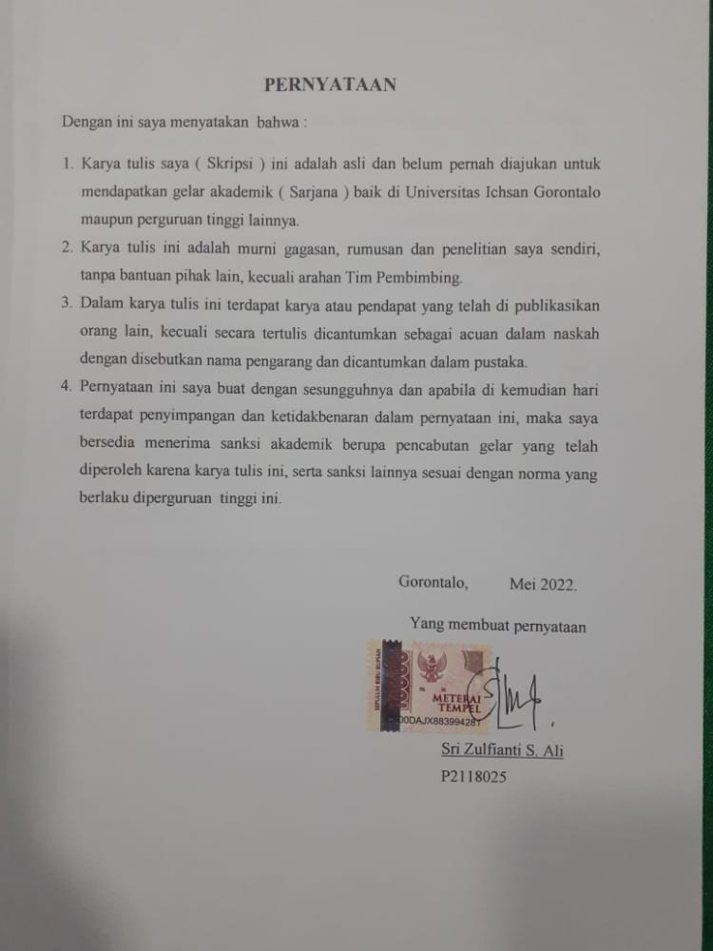
ABSTRACT

Sri zulfianti S. Ali. P2118025. The Effect Of Liquid Organic Fertilizer Of Lamtoro Leaves On The Growth And Production Of Lettuce (Lactuca sativa L.)
This study aims to determine the effect of applying liquid organic fertilizer made from lamtoro leaves and determine the optimal dose for the growth and yield of lettuce. The research was carried out in the garden of Moluo Village, Kwandang District, North Gorontalo Regency from November 2021 to February 2022. This research was carried out using the Randomized Block Design (RAK) method, namely the level of of liquid organic fertilizer concentrate from lamtoro leaves. There were four treatments and three replication i.e. P0: no treatment (0%); P1 : 20% (200 ml/liter of water); P2 : 40% (400 ml/liter of water); P3 : 60% (600 ml/water). Research variables in this study included plant height, number of leaves, fresh weight of plants, and fresh weight of root. The results showed that the concentrate of liquid organic fertilizer of lamtoro leaves had an effect on the growth of plant height, number of leaves and fresh weight of lettuce. Furthermore, the level concentration of 20% (200 ml/water) (P1) was the best treatment in the able to increase the growth and weight of lettuce plants.
Keywords: Lamtoro Leaf, Lettuce, Liquid Organic Fertilizer,.

ABSTRAK
Sri Zulfianti S. Ali. P2118025. Pengaruh Pupuk Organik Cair Daun Lamtoro Terhadap Pertumbuhan Dan Hasil Produksi Tanaman Selada (Lactuca sativa L.)
Penelitian ini bertujuan untuk mempelajari pengaruh aplikasi pupuk organik cair daun lamtoro dan menentukan dosis yang optimal untuk pertumbuhan dan hasil produksi tanaman selada. Penelitian telah dilakukan di kebun Desa Moluo, Kecamatan Kwandang, Kabupaten Gorontalo Utara mulai bulan November 2021 hingga Februari 2022. Penelitian ini dilakukan dengan menggunakan metode Rancangan Acak Kelompok (RAK) satu faktor yaitu konsentrasi pupuk organik cair daun lamtoro. Terdapat empat perlakuan yang diulang sebanyak tiga kali yaitu dengan konsentrasi P0 : Tanpa Perlakuan (0%); P1 : 20% (200 ml/liter air); P2 : 40% (400 ml/liter air); P3 : 60% (600 ml/air). Variabel pengamatan dalam penelitian ini meliputi tinggi tanaman, jumlah daun, bobot segar konsumsi, dan bobot akar. Hasil penelitian menunjukkan bahwa perlakuan pupuk organik cair daun lamtoro berpengaruh terhadap pertumbuhan tinggi tanaman, jumlah daun serta bobot segar konsumsi tanaman selada. Selanjutnya perlakuan konsentrasi pupuk organik cair daun lamtoro konsentrasi 20% (200 ml/air) (P1) menghasilkan perlakuan yang terbaik karena mampu meningkatkan pertumbuhan dan bobot tanaman selada.
Kata kunci : Daun, Lamtoro, Pupuk Organik Cair, Selada.

MOTTO DAN PERSEMBAHAN

MOTTO
“ Allah tidak akan memberi cobaan diluar batas kemampuan hambanya”
(QS. Al-Baqarah 286)
“ Sesungguhnya beserta kesulitan itu ada kemudahan.
Maka apabila engkau telah selesai (dari suatu urusan),
tetaplah bekerja keras (untuk urusan lain)
dan hanya kepada Tuhanmulah engkau berharap.”
(QS. Al-Insyirah :6-8)
“Barang siapa yang menempuh suatu jalan untuk menuntut ilmu, Allah akan memudahkan baginya jalan ke surga”
(Hadits Riwayat Imam Muslim)

PERSEMBAHAN
Skripsi ini kupersembahkan sebagai sembah sujudku kepada Allah SWT atas Rahmat dan Ridho-nya selama ini yang telah memberiku kehidupan serta akal dan pikiran guna mencapai kesuksesan sehingga bisa mempersembahkan karya ini sekaligus sebagai ungkapan terima kasihku kepada :
Papa tercinta (Satira Ali) dan mama (almh. Sartin Gobel) yang selama ini telah bersusah payah mengasuh, mendidik, membesarkan,memberikan motivasi dalam hidupku
Kakak – kakakku yang selalu memberikan inspirasi dalam hidupku.
Alfianto beserta keluarganya yang selalu memberikan dukungan dan selalu mendoakan.
Terimakasih untuk semuanya.

KATA PENGANTAR

Assalamu’alaikum Warahmatullahi Wabarakatuh
Puji syukur penulis panjatkan kepada Allah SWT berkat Rahmat, Hidayah, dan Karunia – Nya kepada kita semua sehingga penulis dapat menyelesaikan skripsi ini dengan judul “Pengaruh Pemberian Pupuk Organik cair daun lamtoro terhadap pertumbuhan dan hasil produksi tanaman selada”. Sesuai yang di rencanakan. Skripsi ini di buat untuk memenuhi salah satu syarat untuk mendapatkan gelar sarjana. Penulis menyadari dalam penyusunan skripsi ini tidak akan selesai tanpa bimbingan dan dukungan dari berbagai pihak. Karena itu penulis ingin mengucapkan terimakasih yang sebesar – besarnya kepada :
- Ibu Dr. Juriko Abdussamad, M,Si selaku ketua Yayasan pengembangan ilmu pengetahuan dan teknologi (YPIPT) Ichsan Gorontalo
- Bapak Dr. Abdul Gaffar La Tjokke, M.Si selaku Rektor Universitas Ichsan Gorontalo.
- Bapak Dr. Zainal Abidin, SP.,M.P selaku Dekan Fakultas Pertanian Universitas Ichsan Gorontalo.
- Ketua Program Studi Agroteknologi Fakultas Pertanian UNISAN
- Bapak Fardiyanjah Hasan SP,M.Si selaku pembimbing I, yang telah membimbing penulis selama mengerjakan skripsi ini.
- Bapak Ir.H. Ramlin Tanaiyo, M.Si selaku pembimbing II, yang telah membimbing penulis selama mengerjakan skripsi ini.
- Bapak dan ibu dosen yang telah mendidik dan membimbing selama perkuliahan dan membimbing penulis dalam mengerjakan skripsi ini.
- Ucapan terima kasih buat Keluarga tercinta orang tua, kakak – kakak, dan Alfianto rauf bersama keluarganya yang selalu memberikan doa, dukungan dan membantu penulis.
- Teman – teman angkatan 2018 Fakultas Pertanian Universitas Ichsan Gorontalo yang tidak dapat di sebutkan satu persatu.
Penulis sadar dalan Usulan penelitian ini masih terdapat banyak kekurangan, oleh karena itu penulis mengharapkan saran dan kritikan dari dewan penguji dan semua pihak untuk penyempurnaan penulisan skripsi ini dapat bermanfaat bagi pihak yang berkepentingan.

Wassalamualaikum. Wr. Wb

Gorontalo, ..... Mei 2022
Penulis

DAFTAR ISI
HALAMAN JUDUL i
LEMBAR PENGESAHAN SKRIPSI ii
HALAMAN PERSETUJUAN iii
PERNYATAAN............ iv
ABSTRACT................... v
ABSTRAK.................. vi
MOTO DAN PERSEMBAHAN vii
KATA PENGANTAR viii
DAFTAR ISI x
DAFTAR TABEL xii
DAFTAR GAMBAR xiii
DAFTAR LAMPIRAN xiv
BAB I PENDAHULUAN
- Latar Belakang 1
- Rumusan Masalah 4
- Tujuan 4
- Manfaat 4
BAB II TINJAUAN PUSTAKA
- Klasifikasi Tanaman Selada 5
- Morfologi Tanaman Selada 6
- Syarat Tumbuh Tanaman Selada 7
- Pupuk Organik Cair 8
- Daun Lamtoro 9
- Hipotesis 10
BAB III METODE PENELITIAN
- Waktu dan Tempat 11
- Alat dan Bahan 11
- Metode Penelitian 11
- Pelaksanaan Penelitian 12
- Parameter Pengamatan 15
- Analisis data 15
BAB IV HASIL DAN PEMBAHASAN
4.1 Hasil 17
4.1.1 Tinggi Tanaman 17
4.1.2 Jumlah Daun 18
4.1.3 Bobot Segar konsumsi 18
4.1.4 Bobot Akar 19
4.2 Pembahasan 20
BAB V KESIMPULAN DAN SARAN
5.1 Kesimpulan 25
5.2 Saran 25
DAFTAR PUSTAKA 26
LAMPIRAN 29

DAFTAR TABEL

Nomor Teks Halaman
Tabel 4.1 Rata – Rata Tinggi Tanaman 17
Tabel 4.2 Rata – Rata Jumlah Daun 18
Tabel 4.3 Rata – Rata Bobot Segar Konsumsi 19
Tabel 4.4 Rata – Rata Bobot Akar 19

DAFTAR GAMBAR

Nomor Teks Halaman
1. Persiapan Media Tanam 38
2. Bahan Pembuatan POC 39
3. Hasil Fermentasi 40
4. Persemaian 41.
5. Pemupukan 42
6. Pengamatan dan Pengukuran 43
7. Pemanenan 44
8. Perbandingan Hasil Tanaman Selada 45

DAFTAR LAMPIRAN

Nomor Teks Halaman
- Layout Penelitian 29
- Deskripsi Varietas Grand Rapids 31
- Hasil Analisis Data 32
- Dokumentasi Penelitian 38
BAB I
PENDAHULUAN
- Latar belakang
Selada (Lactuca sativa L) menjadi salah satu sayuran yang digemari oleh masyarakat, selain dapat dikonsumsi setelah dimasak atau dalam kondisi segar. Pada tanaman selada yang dikonsumsi adalah daunnya. Selada memiliki kandungan serta manfaat bagi tubuh. Tanaman selada memilki kandungan gizi dan vitamin antara lain: kalsium, fosfor, besi, vitamin A,B (Marada et. al, 2014) Selada dapat berfungsi sebagai obat pembersih darah, mengatasi batuk, radang kulit, sulit tidur serta gangguan wasir (Wahyudi, 2005)
Tanaman selada (Lactuca sativa L.) merupakan tanaman semusim yang dapat tumbuh pada iklim sub-tropis, namun dapat beradaptasi dengan baik pada iklim tropis. Di Indonesia selada banyak dimanfaatan sebagai tanaman sayuran yang dapat digunakan untuk salad, lalap atau sayuran hijau yang banyak manfaatnya bagi kesehatan (Rukmana, 2007).
Menurut data Badan Pusat stastistik pada tahun 2019 volume ekspor tanaman selada pada bulan Oktober mencapai 107.939 ton. Sedangkan pada bulan November dan Desember terjadi penurunan menjadi 101.129 ton dan 97.751 ton. Permintaan selada meningkat karena jumlah penduduk dan permintaan konsumen yang tinggi dan peluang pasar internasional yang cukup besar (Haryanto et al., 2003). Peluang nilai ekonomi dapat di lihat langsung dari banyaknya restosan dan catering yang berkembang di Indonesia.
1
Di Indonesia produksi selada sangat rendah karena petani masih menggunakan sistem budidaya yang kurang tepat yaitu menggunakan pupuk anorganik penggunaan pupuk anorganik yang cukup tinggi dan terus – menerus dapat menyebabkan tingginya biaya yang dibutuhkan, mengingat harga pupuk anorganik yang mahal (Lim dan Vimala, 2012) serta penggunaan pupuk anorganik dapat menyebabkan pengerasan tanah oleh sisa – sisa pemupukan juga dapat menyebabkan pencemaran lingkungan karena meningkatnya residu bahan kimia dalam tanah. Penggunaan pupuk organik adalah salah satu solusi yang dapat dilakukan oleh petani guna untuk mengurangi kebutuhan akan pupuk anorganik sehingga unsur hara yang di perlukan tanaman dapat tercukupi. Pupuk organik memiliki kelebihan dibandingkan dengan pupuk anorganik.
Menurut Hadisuwito (2012) Pupuk organik mengandung unsur hara makro dan mikro yang lengkap, dapat memperbaiki struktur tanah sehingga tanah menjadi gembur, memiliki daya simpan air yang tinggi, lebih tahan serangan penyakit pada beberapa tanaman, memilki residu effect yang positif, menutrisi tanaman serta menyehatkan tanah.
Tanaman selada yang menggunakan pupuk organik disebut tanaman selada secara organik. Tanaman selada secara organik lebih enak, sehat dan aman dibandingkan dengan tanaman yang menggunakan pupuk anorganik. Mengapa bisa sehat dan aman karena selada secara organik benihnya dari tanaman alami, proses pengolahan tanah dibuat seminimal mungkin agar mikroorganisme didalamnya masih bisa hidup, dapat mengurangi resiko kerusakan tanah, pupuk yang di gunakan adalah pupuk organik, pengendalian hama dan penyakit menggunakan pengendalian hayati,tanaman selada organik mengandung kadar air antioksidan, vitamin C, zat besi dan seng yang tinggi dibandingkan dengan tanaman non - organik. Sehingga tanaman selada organik dapat di katakan lebih sehat dan juga lebih aman.
Pupuk organik merupakan pupuk dari Pelapukan mahluk hidup,seperti pelapukan sisa – sisa tanaman,hewan dan manusia. Pupuk organik dapat berbentuk padat atau cair yang digunakan untuk memperbaiki sifat fisik, kimia, dan biologi tanah. Pupuk organik mengandung banyak bahan organik dari pada kadar haranya.
Sumber bahan organik salah satunya dari pupuk hijau (Nugroho,2012). Jenis yang dijadikan sumber pupuk hijau diutamakan dari jenis legume. Salah satu pupuk organik cair dari jenis legume yaitu pupuk daun lamtoro. Daun lamtoro lebih mudah dimanfaatkan oleh tanaman karena unsur – unsur didalamnya mudah terurai dan tidak dalam jumlah yang terlalu banyak sehingga manfaatnya lebih cepat. Hasil penelitian Jeksen dan Mutiara (2017) menunjukkan analisis pupuk organik cair lamtoro mengandung C-Organik 0.548%, N-Total 0.068%. P 0.029%, K 0.158%, Ca 0.023%, Mg 0.018%, pH dan C/N rasio sebanyak 9. Daun lamtoro basah mengandung juga unsur N,P,K yang lebih besar dibandingkan dengan lamtoro yang kering.
Daun lamtoro adalah salah satu tanaman yang relatif tinggi berpotensi mengandung unsur hara yang esenssial yang di butuhkan untuk pertumbuhan dan perkembangan tanaman, terutama unsur hara nitrogennya (Ratrinia et. al, 2014). Pemanfaatan daun lamtoro sebagai pupuk organik cair dengan konsentrasi yang tepat dan sesuai dapat meningkatkan pertumbuhan dan hasil pada tanaman.
  - Rumusan masalah
Rumusan masalah pada penelitian ini adalah:
- Bagaimana pengaruh pemberian pupuk organik cair daun lamtoro terhadap pertumbuhan dan hasil produksi tanaman selada (Lactuca sativa L.) ?
- Berapa dosis pupuk organik cair daun lamtoro yang terbaik untuk pertumbuhan dan produksi tanaman selada (Lactuca sativa L.)?
  - Tujuan
Penelitian ini bertujuan untuk:
- Mengetahui pengaruh pemberian pupuk organik cair daun lamtoro terhadap pertumbuhan dan hasil produksi tanaman selada (Lactuca sativa L.)
- Mengetahui dosis pupuk organik cair daun lamtoro yang terbaik untuk pertumbuhan dan produksi tanaman selada (Lactuca sativa L.)
  - Manfaat
Manfaat yang di harapkan dari penelitian ini yaitu:
- Dapat dikembangkan lebih lanjut mengenai budidaya tanaman selada dengan menggunakan pupuk organik cair daun lamtoro.
- Memberikan informasi mengenai pupuk organik daun lamtoro yang di manfaatkan sebagai pengganti pupuk anorganik.
- Memberikan informasi kepada petani untuk dapat mengelola lahannya dengan memanfaatkan pupuk organik cair yang bisa didapatkan dilingkungan sekitar.

BAB II
TINJAUAN PUSTAKA
  - Klasifikasi Tanaman Selada
Tanaman Selada merupakan tanaman semusim polimorf (memilki banyak bentuk daun) selada juga tanaman semusim yang banyak mengandung air. Juga disebut tanaman semusim karena memiliki umur yang pendek. Tanaman selada berasal dari negara Turki dan Yunani (Kristkova, 2008) Tanaman ini terkenal dinegara yunani dan roma karena dapat dibuat bahan baku obat – obatan pada abad ke 4500 sebelum masehi (Grubben dan Sukprakarn, 1994) Tanaman selada kemudian meluas ke berbagai negara yaitu Karibia, Malaysia, Afrika Timur, Afrika Tengah dan Afrika Barat serta Filipina. (Mebang, 2016) Tanaman selada memilki empat jenis selada yang dikenal, yaitu selada telor, selada daun, selada rapuh dan selada batang (Sunarjono,2008)
Menurut Klasifikasi tanaman selada (Lactuca sativa L.):
Kingdom : Plantae
Divisi : Spermatophyta
Sub divisi : Angiospermae
Kelas : Dicotyledone
Ordo : Asterales
Genus : Lactuca
Spesies : Lactuca sativa L.

  - Morfologi Tanaman Selada
Tanaman selada merupakan tergolong tanaman semusim atau tanaman yang berumur pendek. 30 – 45 hari dengan tinggi 30-40 cm (Saprianto, 2013) Organ – organ pada tanaman selada diantaranya :
- Akar
Tanaman selada memiliki sistem perakaran tunggang dan serabut. Akar serabut menempel pada batang, tumbuh menyebar ke semua arah pada kedalaman 20-50 cm (Rukmana,2005). Sebagian besar unsur hara yang dibutuhkan tanaman diserap oleh akar. Akar berfungsi untuk menyerap air dan zat makanan dari dalam tanah, serta mengokohkan berdirinya batang tanaman (Rukmana, 1994).
- Batang
Menurut Pracaya (2011) tanaman selada memiliki batang sejati pada tanaman selada keriting,selada daun dan selada batang memiliki batang yang lebih panjang dan terlihat. Batang bersifat tegap, kokoh dan kuat dengan diameter 5,6-7 cm (Selada batang), memiliki diameter 2-3 cm (selada daun), 2-3 cm (selada kepala). Batang tanaman selada berbuku-buku sebagai tempat kedudukan daun.
- Daun
Daun selada memiliki bentuk yang bulat dengan panjang 25 cm dan lebar 15 cm. Selada memiliki warna daun yang beragam yaitu hijau segar, hijau tua dan pada kultivar tertentu ada yang berwarna merah. Daun bersifat lunak dan renyah, serta memiliki rasa agak manis apabila memakannya. Tanaman selada mempunyai penampilan menarik sehingga sering dijadikan sebagai lalap dan penghias hidangan, tetapi daun selada mudah busuk (Soeseno,1999)
- Bunga
Bunga berwarna kuning terletak pada rangkaian yang lebat dan panjang 0,6-1,2 mm.Bunga selada terdapat di bagian – bagian daun, akan tetapi makin keatas bunga selada tidak muncul (Ashari, 1995).
- Biji
Biji tanaman selada berbentuk lonjong pipih, berbulu, berwarna coklat,keras dan memiliki ukuran yang sangat kecil berkisar 4mm. Biji selada merupakan biji tertutup dan berkeping dua, serta dapat digunakan untuk perbanyakan tanaman (Rubatzky dan Yamaguchi, 1998)
  - Syarat Tumbuh Tanaman Selada
- Iklim
Iklim yang cocok untuk tanaman selada adalah iklim di daerah yang memiliki suhu rata-rata 15 sampai 20 derajat celcius (Sunarjono, 2005). Curah hujan antara 1000 mm – 1500 mm per tahun dan kelembapan 60% - 100% (Pracaya, 2004).

Tanah
Tanaman selada dapat ditanam pada berbagai jenis tanah. Tetapi lebih baik selada ditanam pada tanah liat berpasir yang mengandung cukup bahan organik, tanah yang gembur, remah serta tidak mudah tergenang air.Selada juga dapat tumbuh dengan baik pada tanah yang memiliki pH 6,0 hingga 6,8. Menurut Suprayitno (1996) Apabila pH terlalu masam juga tidak baik bagi selada karena dapat mengakibatkan daun selada menguning.

Intensitas Cahaya
Selada memerlukan cahaya matahari yang cukup karna tanaman selada kurang tahan terhadap matahari langsung sehingga memerlukan naungan (Nazarudin, 2000).
- Ketinggian Tempat
Ketinggian tempat yang bagus untuk menanam selada adalah pada daerah yang berada di ketinggian 500 hingga 2000 meter di atas permukaan laut. (Pracaya, 2004).
2.4 Pupuk Organik Cair
Pupuk organik cair merupakan larutan yang berasal dari hasil pembusukkan bahan – bahan organik seperti sisa tanaman dan kotoran hewan,limbah agroindustri yang memiliki kandungan lebih dari satu unsur hara. Pupuk organik cair berfungsi meningkatkan pertumbuhan tanaman juga dapat meningkatkan kesuburan tanah yang dirusak oleh penggunaan pupuk anorganik, pembentukan klorofil, meningkatkan kemampuan fotosintesis, bisa menyerap nitrogen dari udara,meningkatkan daya tahan terhadap kekeringan, kecaman cuaca dan serangan patogen penyakit,merangsang pertumbuhan cabang produksi tanaman, meningkatkan pembentukan bunga dan buah dan mengurangi pengguguran daun, bunga dan bakal buah.
Kebutuhan pupuk cair terutama yang bersifat organik cukup tinggi untuk menyediakan sebagian unsur esensial bagi pertumbuhan tanaman, dan merupakan suatu peluang usaha yang potensial karena tata laksana pembuatan pupuk organik cair tergolong mudah (Umniyatie, 2014). Dapat digunakan sebagai pupuk dasar tanaman, yang bersifat melepaskan dan memiliki kandungan unsur hara lengkap, Pupuk cair dapat langsung bisa diserap oleh daun untuk melakukan fotosintesis juga Pengaplikasiannya sangat mudah dan tidak membutuhkan biaya yang cukupmahal hal ini disebabkan karena pupuk organik cair akan cepat larut dan lebih mudah diserap oleh tanaman. Salah bahan organik yang digunakan sebagai pupuk organik cair yaitu daun lamtoro (Subin, 2016)
  - Daun Lamtoro
Lamtoro (Leucaena leucocephala) adalah Leguminosae yang biasanya digunakan untuk pakan ternak berupa kambing, sapi, dan juga kerbau. Tanaman lamtoro ini berasal dari amerika tropis. Lamtoro berbentuk polong-polongan yang kerap digunakan dalam penghijauan lahan atau pencegahan erosi. Lamtoro merupakan tanaman semak yang memilki cabang yang kuat berwarna kecoklatan, memiliki daun bergerigi, batang yang kuat dan tumbuh tinggi tegak yang bisa mencapai 20 meter, juga memilki perakaran yang sangat kuat,memilki ranting bentuk bulat torak dengan ujungnya berambut rapat,memilki daun yang berukuran kecil – kecil serta bersirip dua. Pada daun penumpu lamtoro berbentuk segitiga dan berukuran kecil, setiap siripnya terdapat anak daun yang berjumlah 5 sampai 20 pasang. Daun penumpu letaknya berhadapan dan memilki bentuk garis yang memanjang.
Penambahan daun lamtoro (Leucaena leucocephala) bertujuan untuk meningkatkan kandungan nitrogen (N) pada pupuk organik sehingga dapat digunakan sebagai nutrien pertumbuhan mikroorganisme dekomposer pada pupuk organik cair. Manfaat dari lamtoro (L. leucocephala) adalah daunnya dapat digunakan sebagai pupuk hijau yang dapat menyuburkan tanaman karena daun lamtoro memiliki kandungan N 2,0 ± 4,3 %. 0,2 - 0,4 % P, dan 1,3 - 4,0 % K. Daun lamtoro yang basah mengandung unsur N, P, K yang lebih besar dibanding daun lamtoro kering.
Menurut hasil penelitian Monica (2015) dengan judul “ Pengaruh Pemberian pupuk organik cair lamtoro terhadap pertumbuhan dan produksivitas tanaman kedelai varietas grobogan”. Hasil penelitian menunjukkan bahwa pada konsentrasi 100 ml/tanaman pada pengamatan tinggi tanaman, jumlah daun, dan jumlah polong juga memberikan pengaruh yang paling baikterhadap pertumbuhan dan produktivitas tanaman kedelai.
Berdasarkan pada penelitian Roidi (2016) dari tiga jenis konsentrasi 10%,
30%, 50% masing-masing mempunyai perbedaan pertumbuhan pada tanaman
sawi pakcoy. Konsentrasi yang paling berpengaruh adalah 10% untuk pertumbuha tinggi tanaman, jumlah daun, berat basah dan berat kering sawi pakcoy.
Berdasarkan penelitian sebelumnya maka akan dilakukan penelitian tentang pengaruh pupuk organik cair daun lamtoro (Leucaena Leucocephala) terhadap tanaman selada (Lactuca sativa L.)
  - Hipotesis
- Hipotesis pada penelitian ini adalah POC Lamtoro berpengaruh terhadap pertumbuhan dan hasil produksi tanaman Selada (Lactuca sativa L.)
- Pupuk Organik cair dengan konsentrasi 10% paling efektif dalam meningkatkan pertumbuhan dan produktivitas tanaman selada.

BAB III
METODE PENELITIAN
3.1 Waktu Dan Tempat
Penelitian ini dilakukan di lahan percobaan Desa Moluo, Kecamatan Kwandang, Kabupaten Gorontalo Utara. Penelitian ini dilaksanakan mulai dari bulan November 2021 sampai Februari 2022.
3.2 Alat dan Bahan
Alat – alat yang digunakan dalam penelitian ini adalah kamera, gembor, sprayer, kalkulator, saringan, ember, timbangan, meteran juga alat tulis menulis, gelas ukur, dan pengaduk.
Bahan – bahan yang di gunakan untuk penelitian ini adalah: benih selada varietas Grand Rapids, Daun lamtoro, papan label, plastik polibag 40x40 cm, air, gula merah, sekam padi, dan EM4
3.3 Metode Penelitian
Penelitian ini dilakukan dengan menggunakan rancangan Acak kelompok (RAK) yang terdiri atas 4 perlakuan dengan 3 kelompok. Setiap perlakuan terdiri dari 10 tanaman dengan 5 diantaranya sebagai tanaman sampel. Sehingga secara total terdapat 120 tanaman.
P0: Tanpa daun lamtoro (kontrol)
P1: Perlakuan konsentrasi 200 ml POC daun lamtoro + 800ml Air (20%)
P2: Perlakuan konsentrasi 400 ml POC daun lamtoro + 600 ml Air (40%)
P3: Perlakuan konsentrasi 600 ml POC daun lamtoro + 400 ml Air (60%)

  - Pelaksanaan Penelitian
    - Persiapan Media Tanam
Media Tanam yang digunakan dalam penelitian ini adalah tanah 6 kg yang sudah di campur sekam padi dengan perbandingan 2:1 pada polibag berukuran 40x40 cm.
    - Persemaian
Benih di semai pada nampan plastik dengan bagian dasar yang di lubangi dengan menggunakan media tanam sekam padi. Proses persemaian dilakukan selama 15 hari.
    - Penanaman
Penanaman dilakukan pada saat bibit berumur 15 hari setelah semai (3-4 helai daun) lalu dipindahkan ke wadah tempat penanaman yaitu ke dalam polibag. Penanaman dilakukan dengan membuat lubang tanam pada bagian tengah polibag sedalam 2 cm.
3,4.4 Pembuatan Pupuk Daun Lamtoro
Dalam pembuatan POC daun lamtoro terdapat 4 tahapan yaitu, yang pertama mempersiapkan bahan dan alat. Bahan yang digunakan yaitu daun lamtoro yang sudah dicacah sebanyak 10 kg, EM4 1liter, gula merah 1kg, dan air 20 liter. Alat yang digunakan yaitu ember dari plastik, kayu pengaduk, pisau, timbangan.
Tahapan kedua yaitu proses pembuatan POC daun lamtoro, cara membuat dengan mencampurkan air 20 liter, gula merah yang sudah diris halus 1 kg dan EM4 1 liter dan daun lamtoro yang sudah dicacah kedalam ember lalu diaduk hingga merata kemudian di tutup untuk difermentasikan selama 2 minggu.
Tahapan yang ketiga yaitu proses fermentasi POC daun lamtoro. Selama proses fermentasi setiap 4 hari sekali dibuka penutup ember, lalu diaduk kembali hingga merata larutan POC daun lamtoronya. Hal ini dilakukan agar proses fermentasi berlangsung secara merata, setelah diaduk kemudian ditutup kembali.
Tahapan yang ke 4 yaitu POC yang telah selesai difermentasi dipisahkan dengan menyaring menggunakan saringan agar terpisah dari ampas daun lamtoro.
Ciri-ciri POC yang sudah matang atau siap diaplikasi yaitu warnanya telah berubah menjadi kuning kecoklatan, adanya bercak-bercak putih (Indriani, 2004) aromanya lebih bau dari sebelum fermentasi, terdapat belatung, serta terdapat gelembung.
  - Pemeliharaan
    - Penyulaman
Penyulaman dilakukan untuk mengganti bibit yang sudah mati dengan menggunakan bibit yang baru. Penyulaman dilakukan maksimal 1 minggu setelah tanam.
3.5.2 Penyiraman
Penyiraman dilakukan 2 kali sehari yaitu pagi dan sore menggunakan gembor (alat penyiram tanaman). Apabila hujan turun maka tidak akan dilakukan penyiraman.
    - Pemupukan
Pemupukan tanaman ditujukan untuk meningkatkan dan mempercepat
pertumbuhan dan produksi tanaman. Pemupukan dilakukan sesuai perlakuan konsentrasi pupuk organik cair daun lamtoro yang dilakukan dengan menyiramkan/mengkocor POC sesuai perlakuan dengan dosis 100 ml pertanaman. Pemupukan dilakukan sebanyak 3 kali yaitu pada umur 3, 4 dan 5 Minggu Setelah Tanam (MST)
    - Penyiangan
Penyiangan dilakukan untuk mencabuti gulma. pengerjaannya seminggu sekali atau di sesuaikan dengan pertumbuhan gulma.
    - Pengendalian hama dan penyakit
Pengendalian dapat dilakukan dengan pengendalian manual yaitu pengumpulan langsung agar populasi hama tidak meluas dan juga tetap menjaga kebersihan lahan.
    - Panen
Panen tanaman selada dapat dilakukan pada umur 40 hari sejak masa penyemaian ciri-ciri selada yang siap di panen yaitu daunnya sudah berwarna hijau cerah, lebar dan begelombang. Alangkah baiknya tanaman selada di Lakukan pemanenan pada pagi hari agar tanaman selada masih segar, tidak lupa untuk mencabut selada sampai ke akarnya lalu cuci dengan air mengalir hingga bersih.

  - Parameter Pengamatan
- Tinggi Tanaman (cm)
Pengukuran tinggi tanaman daun selada diukur tiga kali pada minggu ke tiga,minggu ke empat dan minggu ke lima setelah tanam. Pengukuran dilakukan dengan mengukur tinggi tanaman dari pangkal batang sampai daun yang tertinggi.
- Jumlah Daun (helai)
Perhitungan jumlah daun dilakukan tiga kali setelah tanaman. Pada minggu ketiga, minggu ke empat dan minggu ke lima. Pengukuran dilakukan dengan cara menghitung berapa jumlah daun yang telah membuka pada setiap tanaman.
- Bobot Segar Konsumsi (g)
Bobot segar konsumsi di ukur dengan menimbang tanaman selada yang telah dipotong akarnya.
- Bobot Akar (g)
Akarnya dicabut dengan cara merobek polibag. Akar yang telah dicabut lalu dipotong dari tajuk kemudian ditimbang setiap sampelnya.
3.7 Analisis Data
Menurut Hanafiah (2011), data yang diperoleh dianalisis dengan analisis sidik ragam pengaruh perlakuan untuk RAK akan dilakukan menurut uji F.Selanjuntya nilai F Hitung dibandingkan dengan nilai F Tabel (0.05 dan 0.01) dengan criteria pengambilan keputusan :
- Jika F. Hitung = ˂ F. Tabel (0.05) : Terima H0 dan Tolak H1 artinya tidak ada perbedaan antar perlakuan.
- Jika F. Hitung = ˃ F. Tabel (0.05) : Terima H1 dan Tolak H0 artinya sedikit ada sepasang perlakuan yang berbeda nyata.
- Jika F. Hitung = ˃ F. Tabel (0.01) : Terima H1 dan H0 artinya sedikit ada sepasang perlakuan yang berbeda sangat nyata.
Jika akan terjadi kemungkinan sub 2 dan 3, maka perlu dilakukan pengujian lebih lanjut untuk mengetahui perlakuan mana yang berbeda dengan menggunkan uji lanjut. Uji lanjut yang akan digunakan tergantung dari nilai KK (koefisien keragaman), dengan mengunkan rumus sebagai berikut :

$$KK=\frac{\sqrt{KT Acak }}{ỹ} x 100 \%$$
Menurut Hanafiah, (2011) uji lanjut adalah suatu metode pengujian untuk membandingkan antara perlakuan yang digunakan untuk mengetahui perlakuan mana yang memberikan pengaruh apabila pada analisis sidik ragam ternyata kriteria hipotesis H1 di terima mana yang memberikan pengaruh terbaik terhadap pertumbuhan dan hasil tanaman selada, sedangkan uji lanjut yang akan digunakan tergantung dari nilai Koefisien Keragaman (KK), dimana jika :
KK ˂ 10% = Uji Lanjut BNJ
KK 10-20% = Uji Lanjut BNT
KK ˃ 20% = Uji Lanjut Duncan
BAB IV
HASIL DAN PEMBAHASAN
4.1 Hasil Penelitian
Hasil penelitian pupuk organik cair daun lamtoro pada tanaman selada (Lactuca sativa L.) dengan perlakuan P0 (kontrol), P1 (200 ml/L), P2 (400 ml/L) dan P3 (600 ml/L). Dalam penelitian ini di ukur melalui beberapa variabel yaitu : tinggi tanaman, jumlah daun, bobot segar konsumsi dan bobot akar.
4.1.1 Tinggi Tanaman Selada
Pertumbuhan tanaman selada dapat dilihat melalui peningkatan tinggi tanaman selada. Pengukuran tanaman selada dilakukan sebanyak 3 kali mulai dari umur 3 minggu sampai 5 minggu (MST). Pada tabel 1 dapat dilihat bahwa tinggi tanaman selada menunjukkan berpengaruh nyata.
Tabel 1. Rata-rata tinggi tanaman selada pada berbagai waktu pengamatan (MST)
Perlakuan | Umur Pengamatan (MST)
Perlakuan | 3 | 4 | 5
P0 (Kontrol) | 5,27 a | 6,33 a | 9,80 a
P1 (200 ml/L) | 7,97 c | 11,70 c | 15,64 b
P2 (400 ml/L) | 5,55 a | 7,85 a | 10,43 a
P3 (600 ml/L) | 6,27 b | 9,18 b | 12,69 a
Nilai BNT | 0,75 | 2,36 | 3,62
KK (%) | 6,51 | 13,51 | 14,93
Ket: tn=tidak nyata berdasarkan hasil analisis sidik ragam ; KK= koefisien keragaman;
MST= minggu setelah tanam
Dari Tabel 1. Dapat dilihat bahwa minggu 5 (MST) tinggi tanaman selada berpengaruh nyata, dimana perlakuan tertinggi terdapat pada P1 dengan konsentrasi (200 ml/L) dengan rata-rata 15,64 cm. Sedangkan perlakuan yang paling terendah ialah P0 (kontrol) dengan rata-rata nilai terendah 9,80 cm. Pada perlakuan P2 dan P3 menghasilkan rata-rata sebesar 10,43 cm dan 12,69 cm.
4.1.2 Jumlah Daun Tanaman Selada
Tabel 2. Rata-Rata Jumlah Daun Tanaman Selada
Perlakuan | Umur Pengamatan (MST)
Perlakuan | 3 | 4 | 5
P0 (Kontrol) | 4,80 a | 5,20 | 5,60 a
P1 (200 ml/L) | 5,33 b | 5,47 | 6,50 b
P2 (400 ml/L) | 4,93 a | 5,40 | 5,80 a
P3 (600 ml/L) | 5,13 a | 5,33 | 5,90 a
Nilai BNT | 0,48 | tn | 0,64
KK (%) | 4,78 | 9,71 | 5,30
Ket: tn=tidak nyata berdasarkan hasil analisis sidik ragam ; KK=koefisien keragaman;
MST= Minggu setelah tanam
Dari hasil pengamatan jumlah daun menunjukkan bahwa pada minggu 3 dan 5 (MST) menunjukkan adanya pengaruh yang nyata. Pada minggu 3 (MST) P0 menghasilkan rata-rata terendah yaitu 4,80 helai, P2 dengan rata-rata 4,93 helai, P3 dengan rata – rata 5,13 helai sedangkan P1 dengan rata – rata tertinggi yaitu 5,33 helai. Pada minggu 5 (MST) menunjukkan pengaruh nyata dengan nilai terendah P0 yaitu rata – rata 5,60 helai, P1 rata-rata nilai 6,50 helai merupakan nilai tertinggi, untuk P2 dan P3 menghasilkan rata-rata nilai 5,80 helai dan 5,90 helai sedangkan pada minggu 4 (MST) tidak menunjukkan adanya pengaruh yang nyata.
4.1.3 Bobot Segar Konsumsi
Bobot segar konsumsi dilakukan dengan untuk melihat berapa besar bobot tanaman selada yang bisa di konsumsi. Cara pengukurannya dilakukan dengan memotong bagian akar kemudian ditimbang. Hasil pengukuran dapat di lihat pada tabel berikut.
Tabel 3. Bobot segar konsumsi tanaman selada
Perlakuan | Bobot Segar Konsumsi (g)
P0 (Kontrol) | 5,43
P1 (200 ml/L) | 12,36
P2 (400 ml/L) | 6,69
P3 (600 ml/L) | 9,44
nilai BNT | 4,08
KK (%) | 24,10
Ket: tn tidak nyata berdasarkan hasil analisis sidik ragam ; KK koefisien keragaman;
MST= Minggu setelah tanam
Berdasarkan hasil analisis sidik ragam bahwa bobot segar konsumsi tanaman selada memberikan pengaruh yang nyata. Diketahui rata – rata bobot konsumsi perlakuan P0 sebesar 5,43 gram, kemudian perlakuan P1 sebesar 12,36 gram, perlakuan P2 dengan rata-rata 6,69 gram sedangkan perlakuan P3 menghasilkan rata – rata sebesar 9,44 gram.
4.1.4 Bobot Akar
Pengukuran bobot akar dilakukan dengan menimbang akar yang dihasilkan setiap sampel perlakuan. Hasil bobot akar di sajikan dalam tabel dibawah ini.
Tabel 4. Bobot Akar tanaman selada
Perlakuan | Bobot Akar (g)
P0 (Kontrol) | 0,25
P1 (200 ml/L) | 0,50
P2 (400 ml/L) | 0,32
P3 (600 ml/L) | 0,37
nilai BNT | tn
KK (%) | 28,31
Ket: tn=tidak nyata berdasarkan hasil analisis sidik ragam ; KK=koefisien keragaman;
MST= minggu setelah tanam

Hasil analisis sidik ragam menunjukkan tidak berpengaruh nyata perlakuan konsentrasi POC daun lamtoro terhadap bobot akar tanaman selada.
  - Pembahasan
4.2.1 Tinggi Tanaman
Hasil pengamatan tinggi tanaman selada dilakukan dari pangkal batang sampai ujung daun yag tertinggi pada tanaman selada yang kita amati.
Pemberian pupuk organk cair daun lamtoro berpengaruh nyata untuk penambahan tinggi tanaman selada. Menurut hardjowigeno (1997) pupuk organik cair daun lamtoro mengandung unsur hara nitrogen yang merupakan salah satu unsur pembentuk klorofil. Hal tersebut terlihat pada perbedaan rata-rata tinggi tanaman dari P0, P1,P2, dan P3. Pada pengamatan minggu ke 5 Rata rata tertinggi terletak pada perlakuan P1 (200 ml/L) yaitu sebesar 15,64 cm, kemudian P2 sebesar 10,43 cm, P3 sebesar 12,69 cm dan yang paling terendah pada perlakuan P0 sebesar 9,80 cm.
Ada beberapa faktor yang dapat mempengaruhi tinggi sehingga perlakuan (200 ml/L) yang terbaik yaitu karena cara pembuatan bahan baku pupuk organik cair daun lamtoro dan cara aplikasinya. Adapun pengolahan bahan baku daun lamtoro cair yaitu dilakukan dengan cara dicacah kecil-kecil. Karna hal tersebut dapat mempengaruhi kelembapan pada proses fermentasi dan menyebabkan keberhasilannya sehingga mempengaruhi mutu yaitu kandungan unsur hara di dalam pupuk organik cair tersebut. Menurut Nur, dkk (2016) bahwa ukuran bahan yang bersifat tidak keras sebaiknya dicacah dengan ukuran yang agak besar sekitar 5 cm. Sebaiknya pencacahan dilakukan tidak terlalu kecil karna bahan yang terlalu hancur (banyak air) kurang baik (kelembapannya menjadi lebih tinggi). Serta pemupukannya langsung dikocor pada media tanam.
Menurut Handayani (2011) pemberian pupuk lebih efektif dilakukan dengan mengocor langsung pada daun daripada media tanam. Karna disebabkan daun mampu menyerap pupuk 90%, sedangkan akar hanya mampu menyerap 10%. Faktor lain yang juga mempengaruhi tinggi tanaman yaitu faktor lingkungan. Faktor yang mempengaruhi tinggi tanaman yaitu faktor cahaya. Insensitas cahaya yang di terima oleh tanaman selada tidak ada karena insetisitas hujan pada saat penanaman lebih banyak apalagi disaat siang hari akibatnya dapat mengurangi penyinaran tanaman selada serta membuat pemupukan tidak dapat di serap dengan baik oleh tanaman melainkan terbilas dengan air hujan. Pemupukan merupakan salah satu cara untuk dapat meningkatkan hasil tanaman jika waktu, jenis dan cara penggunanya tepat (Haq, 2009) sehingga menyebabkan terhambatnya pertumbuhan tinggi tanaman selada.
    - Jumlah Daun Tanaman selada
Berdasarkan analisis sidik ragam jumlah daun pada tanaman selada berpengaruh nyata pada minggu ke 3 dan 5 (MST). Pada minggu 3 (MST) P1 dengan nilai tertinggi sebesar 5,33 helai dan yang terendah yaitu P0 dengan nilai 4,80 helai, sedangkan pada minggu 5 (MST) dengan perlakuan P1 yang tertinggi dengan rata rata 6,50 helai, P0 dengan nilai tererndah yaitu 5,60 helai, P2 dan P3 menghasilkan rata – rata yaitu 5.80 helai dan 5.90 helai. Sedangkan pengamatan untuk minggu ke 4 menunjukkan tidak berpengaruh nyata.
Faktor yang mempengaruhi pertumbuhan dan produktivitas tanaman selada disebabkan karena adanya serangan hama siput. Siput menyerang pada massa vegetatif yaitu masa pertumbuhan. Hama siput menyerang akar, batang dan daun sehingga tanaman tidak bisa tumbuh lagi. (Candra, 2009). Hama siput menyerang tanaman selada mulai dari awal pemindahan tanaman sampai pada minggu ke 4 (MST) sehingga menyebabkan pertumbuhan daun tanaman terhambat. Untuk menanggulangi hal tersebut maka dilakukan Pengendalian secara manual yang dilakukan pada saat malam hari dengan cara menangkap langsung dan langsung di musnahkan, pengendalian ini dilakukan setiap malam dari awal pemindahan sampai minggu ke 4 (MST).
Faktor lain dikarenakan kurangnya unsur hara K yang menyebabkan gejala klorotik tidak merata pada daun, akibatnya fotosintesis terhambat dan kekurangan N yang menyebabkan tanaman tumbuh kerdil, lambat, lemah dan daun tanaman menguning hingga pucat (Waskito, 2016). Jika tanaman tumbuh kerdil maka pembentukan daun akan terhambat, sehingga akan berpengaruh pada bobot tanaman. Hal tersebut menyebabkan pemberian pupuk lamtoro pada minggu ke 4 (MST) tidak memberikan pengaruh nyata pada penambahan jumlah daun tanaman selada, meskipun pada minggu tersebut mereka menghasilkan jumlah daun.
    - Bobot Segar Konsumsi dan Bobot Akar
Berdasarkkan hasil analisi sidik ragam menunjukkan bahwa bobot segar konsumsi berpengaruh nyata dengan perlakuan P1 tertinggi menghasilkan rata – rata 12,36 gram, P2 6,69 gram, P3 9,44 gram sedang untuk perlakuan terendah yaitu P0 dengan rata – rata 5,43 gram. Menurut Laksono (2014) ketersediaan unsur hara pada proses metabolisme sangat penting dalam pembentukan protein, enzim, hormon, dan kabohidrat sehingga akan meningkatkan proses pembelahan sel pada jaringan tanaman dari proses tersebut bisa memberikan pengaruh pada pembentukan tunas, pertumbuhan akar dan daun sehingga meningkatkan bobot segar konsumsi. Sedangkan pada bobot akar berdasarkan analisis ragam menunjukkan bahwa tidak adanya pengaruh nyata pada bobot akar. Perlakuan tertinggi yaitu P1 dengan rata – rata 0.50 gram, P2 0,32 gram, P3 0,37 gram dan perlakuan yang terendah yaitu perlakuan P0 dengan rata-rata 0.25 gram. Menurut Irwan (2005) pemberian pupuk atau bahan organik memiliki kandungan N yang cukup saat tanaman dapat mempertahankan awal pertumbuhan tanaman yang bagus, sehingga dapat meningkatkan jumlah akar yang banyak. Menurut Fahrudin F (2009) apabila perakaran dengan baik maka pertumbuhan bagian tanaman yang lain akan berkembang baik pula, karena akar dapat menyerap unsur hara yang dibutuhkan tanaman.
Diduga komposisi media tanamn yang digunakan dalam penelitian tidak homogen sehingga berpengaruh terhadap perbedaan pertumbuhan tanaman selada pada setiap perlakuan. Menurut Rahardiyanti (2005) mengemukakan bahwa pembentukan akar dipengaruhi oleh media tanam. Media tanam merupakan faktor luar yang paling berpengaruh terhadap keberhasilan perakaran. Media tanam liat sulit menyerap air dikarenakan porositasnya yang kecil sedangkan untuk media tanam pasir adanya ruang pori yang mendukung perakaran untuk pertumbuhan akar. Pasir tersebut akan membentuk tekstur menjadi kasar dan jumlah ruang pori makronya menjad lebih besar (Rahardiyanti, 2005)
Menurut Soepardi (1983), ruang pori makro akan membuat sirkulasi udara dan sirkulasi air didalam tanah menjadi lancar. Hal tersebut menyebabkan bobot akar tidak berpengaruh.
BAB V
KESIMPULAN DAN SARAN
5.1 Kesimpulan
- Perlakuan pemberian pupuk organik cair daun lamtoro memberian pengaruh terhadap pertumbuhan tinggi, jumlah daun serta bobot segar konsumsi, kecuali pada parameter bobot akar.
- Konsentrasi pupuk organik cair daun lamtoro sebesar 200 ml/L atau 20% merupakan konsentrasi yang terbaik karena mampu meningkatkan pertumbuhan tanaman selada.
  - Saran
- Perlu diperhatikan kehomogenan unit percobaan untuk meningkatkan ketepatan penelitian.
- Penelitian larutan dilakukan dengan menguji komponen hara pupuk.
- Daun lamtoro disarankan untuk dikombinasikan dengan bahan organik lainnya.

DAFTAR PUSTAKA

Ashari S. 1999. Holtikultura Aspek Budidaya. Universitas Indonesia Press. . Jakarta. 211 hal.
Candra, N. 2009. Mengenal Hama dan Penyakit Tumbuhan. PT Intan Pariwara
Fahrudin, F. 2009. Budidaya Caisim (Brassica Junca L.) Menggunakan Ekstrak Teh dan Pupuk Kascing. Skripsi. Univ. Sebelas Maret. Surakarta. 88 hal.
Grubben, G. J. H. and S. Sukprakarn. 1994. Lactuca sativa L,, p. 186-190. In J. S. Siemonsma and K. Piluk (Eds.) Plant Resourches of South-East Asia No 8 Vegetables. PROSEA. Bogor, Indonesia.
Hadisuwito, sukamanto.2012. Membuat pupuk organik cair. Jakarta : Penebar Swadaya
Handayani S. 2011. Pengaruh Pupuk Daun Terhadap Pertumnuhan Beberapa Pohon Kehutanan Pada Kondisi. Skripsi. Departeman Silvikultur. Fakultas Kehutanan IPB: Bogor
Haq, Nurdin N. 2009. Pengaruh Pemberian Pupuk Organik dan NPK 16:16:16 Terhadap Pertumbuhan dan Produksi Tanaman Selada (Lactuca sativa L). Fakultas Pertanian Universitas Islam Riau Pekanbaru.
Hardjowigeno, S. 1997. Ilmu Tanah. Jakarta : Mediyatama Sarana Perkasa.
Haryanto, E. Tina S., dan Hendro Sunarjono. (2003). Sawi dan Selada. Penebar Swadaya. Jakarta
Indriani, Y. H., 2004, Membuat Kompos Secara Kilat, Penebar Swadaya. Jakarta.
Irwan, dkk. 2005. Pengaruh Komposisi Kascing Dan Bioaktivator Terhadap Pertumbuhan dan Hasil Tanaman Sawi yang di budidayakan secara organik. Jurnal Pertanian. Bandung: Jurusan Budidaya Pertanian Fakultas Pertanian UNPAD.
Jeksen, J., & Mutiara, C. (2017). Analisis Kualitas Pupuk organik Cair dari beberapa Jenis tanaman Leguminosa. Jurnal pendidikan Mipa, 7(2), 124-130
Kristkova, E., I. Dolezalova, A. Lebeda, V. Vinter, and A. Novotna. 2008. Description of Morphological Characters of Lettuce ( Lactuca sativa L.) Genetic Resources. Hort. Sci. ( Prague), 35, (3)
Laksono, R.A 2014. Pertumbuhan dan Hasil Tanaman Kubis Bunga Kultivar Orint F1 Akibat Jenis Mulsa dan Dosis Bokashi. Jurnal Agrotek Indonesia. Vol 01 No. 02 Juni 2016 (hal 81-89).
Lim AH, Vimala P. 2012. Tanggapan Pertumbuhan dan Hasil Empat Sayuran Berdaun untuk Pupuk Organik. Jurnal Pertanian Tropis dan Ilmu Pangan. 40 (1) : 1-11
Marada,R., Gubali H., Musa., N. 2014. Respon tanaman selada (Lactuca Sativa L). Berdasarkan Naungan dan varietas. SKRIPSI. Fakultas universitas negeri Gorontalo.
Monica, R. 2015.Pengaruh Pemberian Pupuk Organuk Cair Lamtoto terhadap Pertumbuhan dan Produktivitas Tanaman Kedelai (Glycine max.) var. Grobogan. Skripsi. Program Studi Pendidikan Biologi. Fakultas Keguruan dan Ilmu Pendidikan. Universitas Sanata Dharma. Yogyakarta.
Nazarudin. 2000. Budidaya dan Pengantar Panen Sayuran Dataran Rendah. Penebar Swadaya, Jakarta.
Nugroho. P. (2012). Panduan membuat pupuk kompos cair. Yogyakarta. Pustaka Baru Press.
Nur, Thoyib. 2016. Pembuatan Pupuk Organik Cair dari Sampah Organik Rumah Tangga dengan Penambahan Bioaktivator EM4 (Effecive microorganisms). Jurnal Konversi. Vol 5 (2) : 5-12.
Pracaya R. 2004. Bertanam Sayuran di Kebun Pot dan Polibeg. Penebar Swadaya, Jakarta. 112 hal.
Pracaya. 2011. Bertanam sayur organik. Penebar swadaya. Jakarta
Rahardiyanti R. 2005. Kajian Pertumbuhan Stek Batang Sangitan 9 Sambucus javanica Reinw.) Di persemaian dan lapangan. Skripsi. Departemen Konservasi Sumberdaya Hutan dan Ekowisata. Fakultas Kehutanan IPB: Bogor.
Ratrinia, P.W., Maruf, W.F. & Dewi, E.N. 2004. Pengaruh penggunaan Bioaktivator EM4 dan Penambahan Daun Lamtoro Terhadap spesifikasi pupuk Organik cair Rumput Laut. Jurnal pengolahan dan bioteknologi Hasil perikanan, 3(3), 82-87
Roidi, A.A. 2016. Pengaruh pemberian pupuk organikcair daun lamtoro terhadap pertumbuhan dan produktivitas tanaman sawi pakcoy. (Brasicca rapa L.). Skripsi. Program Studi Pendidikan Biologi. Fakultas Keguruan dan Ilmu Pendidikan. Universitas Sanata Darma.Yogyakarta.
Rubatzky, V.E. and M. Yamaguchi. 1998. Sayuran Dunia: Prinsip, Produksi dan Gizi. Jilid Kedua. Diterjemahkan olh C. Herison. Institut Teknologi Bandung. Bandung.
Rukmana, R. 1994 Bertanam Selada dan Andewi. Kanisius. Yogyakarta. 43 hal.
Rukmana. 2005. Beberapa Cara Perbanyakan Vegetatif. Pustaka buana: Jakarta
Rukmana, R. 2007. Bertanam Selada dan Sawi. Kanisius, Yogyakarta
Saprianto, 2013. Grown Your Own vegetables. Panduan praktis menanam Sayuran konsumsi populer di pekalongan
Soepardi G. 1983. Sifat dan Ciri Tanah.. Jurusan Tanah Fakultas IPB:Bogor
Soeseno S. 1999. Bisnis Sayuran Hidroponik. Gramedia pustaka utama, Jakarta.
Subin, E. 2016 pengaruh Pemberian konsentrasi pupuk Organik cair daun Lamtoro terhadap pertumbuhan dan produktivitas tanaman Sawi Caisim
Sunarjo, H. 2008. Berkebun 21 Jenis Tanaman buah. Penebar Swadaya. Bogor
Sunardjono, H. 2005. Bertanam 30 jenis sayuran. penebar Swadaya. Jakarta. 184 hal.
Suprayitno I. 1996. Sayur dan Buah Berkualitas. Aneka, Solo
Umniyatie. 2014. Pembuatan Pupuk Organik menggunakan Mikroba Efektif -4, pupuk organik, 4, pp. 1-8
Wahyudi, J. 2005. Selada Solusi Tempat untuk Sehat.
Waskito, Andre. B. 2016. Formulasi Kompos Kirinyuh Azolla Dengan Penambahan Pupuk P Dalam Meningkatkan Pertumbuhan dan Produksi Tanaman Pare (Momordica charantia. L). Fakultas Pertanian Univrsitas Muhammadiyah Jember.

Lampiran I. Lay Out Penelitian
Ulangan I Ulangan II Ulangam III
P1
P2
P3
100 cm

50 cm
P1
P0
P0

P3
P3
P2

P2

P0
P1

Keterangan :
P0: Tanpa daun lamtoro ( kontrol)
P1: Perlakuan konsentrasi 200 ml POC daun lamtoro + 800 ml air (20%)
P2: Perlakuan konsentrasi 400 ml POC daun lamtoro + 600 ml air (40%)
P3: Perlakuan konsentrasi 600 ml POC daun lamtoro + 400 ml air (60%)

Lampiran II. Deskripsi tanaman selada Varietas
Jenis varitas : Grand Rapid
Produsen : PT. East West/Panah Merah
Adaptasi : Dataran rendah – tinggi
Warna daun : Hijau Segar
Bentuk daun : Oval
Umur panen : 30 – 40 HST
Bobot segar : 20 – 40 Gram
Potensi : 10 – 15 ton/ha.

Lampiran III. Data Hasil Penelitian dan Hasil Analisis Sidik Ragam
4.1 Tinggi Tanaman 3 Minggu Setelah Tanam
Perlakuan | U1 | U2 | U3 | Total | Rata-Rata
P0 | 5,24 | 5,3 | 5,28 | 15,82 | 5,27
P1 | 8,60 | 7,82 | 7,5 | 23,92 | 7,97
P2 | 5,46 | 5,48 | 5,72 | 16,66 | 5,55
P3 | 4,96 | 3,84 | 4,3 | 18,80 | 6,27
Total | 24,26 | 22,44 | 22,80 | 75,20 | 5,79

Sumber Keragaman | JK | db | kt | F hitung | F tabel (5%) | Ftabel (1%)
Perlakuan | 21,3473 | 3 | 7,115767 | 50,02883 | 4,75706266 | 9,779538
Kelompok | 0,464467 | 2 | 0,232233 | 1,632763 | 5,14325285 | 10,92477
Galat | 0,8534 | 6 | 0,142233
Total | 22,66517 | 11
KK = 6,51%
4.2 Tinggi tanaman Minggu 4 Hari setelah tanam
Perlakuan | U1 | U2 | U3 | Total | Rata-Rata
P0 | 7,84 | 6,04 | 5,1 | 18,98 | 6,33
P1 | 12,8 | 12,2 | 10,1 | 35,1 | 11,7
P2 | 9,04 | 6,78 | 7,72 | 23,54 | 7,85
P3 | 8,3 | 10,66 | 8,58 | 27,54 | 9,18
Total | 37,98 | 35,68 | 31,5 | 105,16 | 8,76

Sumber keragaman | JK | db | kt | Fhitung | Ftabel (5%) | Ftabel (1%)
Perlakuan | 46,72573 | 3 | 15,57524 | 11,12032 | 4,757063 | 9,779538
Kelompok | 5,396067 | 2 | 2,698033 | 1,926326 | 5,143253 | 10,92477
Galat | 8,403667 | 6 | 1,400611
Total | 60,52547 | 11
KK = 13,51 %
  - Tinggi Tanaman 5 Minggu Hari setelah tanam
Perlakuan | U1 | U2 | U3 | Total | Rata-Rata
P0 | 13,6 | 8,2 | 7,6 | 29,4 | 9,80
P1 | 16,52 | 15,4 | 15 | 46,92 | 15,64
P2 | 13,04 | 9,68 | 8,56 | 31,28 | 10,43
P3 | 11,72 | 13,8 | 12,54 | 38,06 | 12,69
Total | 54,88 | 47,08 | 43,7 | 145,66 | 12,14

Sumber keragaman | JK | db | kt | Fhitung | Ftabel (5%) | Ftabel (1%)
Perlakuan | 62,87983 | 3 | 20,95994 | 6,38035 | 4,757063 | 9,779538
Kelompok | 16,43807 | 2 | 8,219033 | 2,50193 | 5,143253 | 10,92477
Galat | 19,71047 | 6 | 3,285078
Total | 99,02837 | 11
KK=14,93%

4.4 Jumlah Daun minggu 3 hari setelah Tanam
Perlakuan | U1 | U2 | U3 | Total | Rata-Rata
P0 | 4,2 | 4,8 | 4,8 | 13,8 | 4,60
P1 | 5,2 | 5,4 | 5,4 | 16,0 | 5,33
P2 | 5 | 4,8 | 5 | 14,8 | 4,93
P3 | 5,2 | 4,8 | 5,4 | 15,4 | 5,13
Total | 19,6 | 19,8 | 20,6 | 60,0 | 5,00

Sumber keragaman | JK | db | Kt | Fhitung | Ftabel (5%) | Ftabel (1%)
Perlakuan | 0,88 | 3 | 0,293333 | 5,176471 | 4,757063 | 9,779538
Kelompok | 0,14 | 2 | 0,07 | 1,235294 | 5,143253 | 10,92477
Galat | 0,34 | 6 | 0,056667
Total | 1,36 | 11
KK = 4,76%
  - Jumlah Daun Minggu 4 Hari setelah tanam
Perlakuan | U1 | U2 | U3 | Total | Rata-Rata
P0 | 5,0 | 5,4 | 5,2 | 15,6 | 5,20
P1 | 5,8 | 5,2 | 5,4 | 16,4 | 5,47
P2 | 5,6 | 5,4 | 5,2 | 16,2 | 5,40
P3 | 5,6 | 6,0 | 4,4 | 16,0 | 5,33
Total | 22,0 | 22 | 20,2 | 64,2 | 5,35

Sumber keragaman | JK | db | kt | Fhitung | Ftabel (5%) | Ftabel (1%)
Perlakuan | 0,11666667 | 3 | 0,038888889 | 0,19553073 | 4,75706266 | 9,779538241
Kelompok | 0,54 | 2 | 0,27 | 1,3575419 | 5,14325285 | 10,9247665
Galat | 1,19333333 | 6 | 0,198888889
Total | 1,85 | 11
KK = 9,71%
  - Jumlah Daun Minggu 5 Hari setelah tanam
Perlakuan | U1 | U2 | U3 | Total | Rata-Rata
P0 | 6,0 | 5,8 | 5 | 16,8 | 5,6
P1 | 6,4 | 6,8 | 6,4 | 19,6 | 6,5
P2 | 6,4 | 5,6 | 5,4 | 17,4 | 5,8
P3 | 6,2 | 5,8 | 5,8 | 17,8 | 5,9
Total | 25,0 | 24,0 | 22,6 | 71,6 | 6,0

Sumber keragaman | JK | db | kt | fhitung | Ftabel (5%) | Ftabel (1%)
Perlakuan | 1,453333 | 3 | 0,484444 | 4,791209 | 4,757062663 | 9,7795382
Kelompok | 0,726667 | 2 | 0,363333 | 3,593407 | 5,14325285 | 10,924767
Galat | 0,606667 | 6 | 0,101111
Total | 2,786667 | 11
KK=5,30%
  - Bobot Segar Konsumsi
Perlakuan | U1 | U2 | U3 | Total | Rata-Rata
P0 | 6,18 | 6,06 | 4,06 | 16,3 | 5,43
P1 | 8,4 | 13,38 | 15,3 | 37,08 | 12,36
P2 | 6,24 | 7,76 | 6,06 | 20,06 | 6,69
P3 | 6,78 | 11,06 | 10,48 | 28,32 | 9,44
Total | 27,6 | 38,26 | 35,9 | 101,76 | 8,48

Sumber Keragaman | JK | db | kt | F  hitung | Ftabel (5%) | Ftabel (1%)
Perlakuan | 85,42267 | 3 | 28,47422 | 6,81932 | 4,757063 | 9,779538
Kelompok | 15,6746 | 2 | 7,8373 | 1,876963 | 5,143253 | 10,92477
Galat | 25,05313 | 6 | 4,175522
Total | 126,1504 | 11
KK=24,10%

  - Bobot Akar
Perlakuan | U1 | U2 | U3 | Total | Rata-Rata
P0 | 0,22 | 0,36 | 0,16 | 0,74 | 0,25
gP1 | 0,34 | 0,5 | 0,66 | 1,5 | 0,50
P2 | 0,26 | 0,46 | 0,24 | 0,96 | 0,32
P3 | 0,26 | 0,5 | 0,36 | 1,12 | 0,37
Total | 1,08 | 1,82 | 1,42 | 4,32 | 0,36

Sumber Keragaman | JK | db | kt | F  hitung | Ftabel (5%) | Ftabel (1%)
Perlakuan | 0,102667 | 3 | 0,034222 | 3,294118 | 4,757063 | 9,779538
Kelompok | 0,0686 | 2 | 0,0343 | 3,301604 | 5,143253 | 10,92477
Galat | 0,062333 | 6 | 0,010389
Total | 0,2336 | 11
KK=28,31%

Lampiran IV. Dokumentasi Penelitian
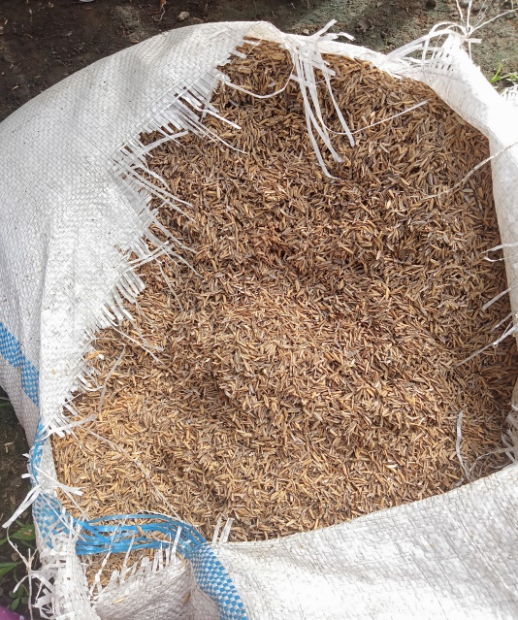
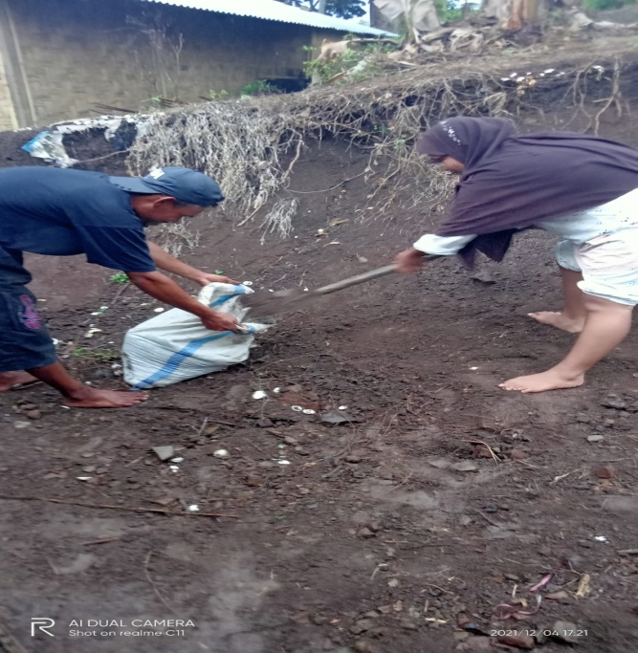
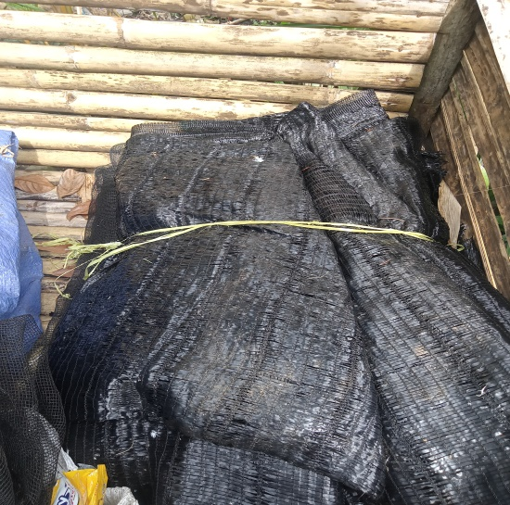
Gambar 4.1 Persiapan media tanam
SEKAM PADI
POLIBAG
TANAH
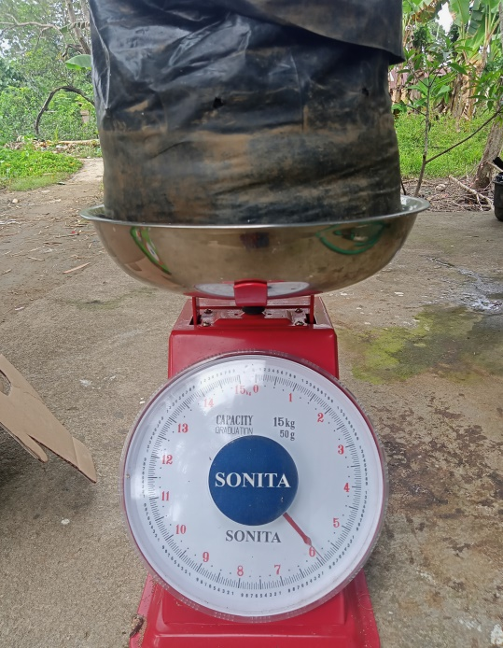
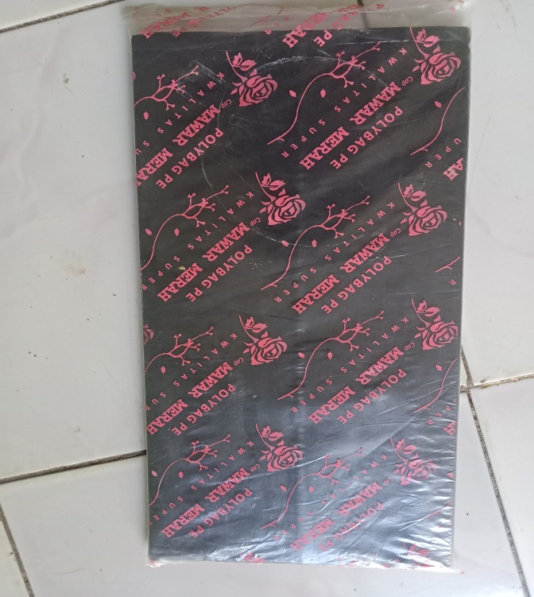
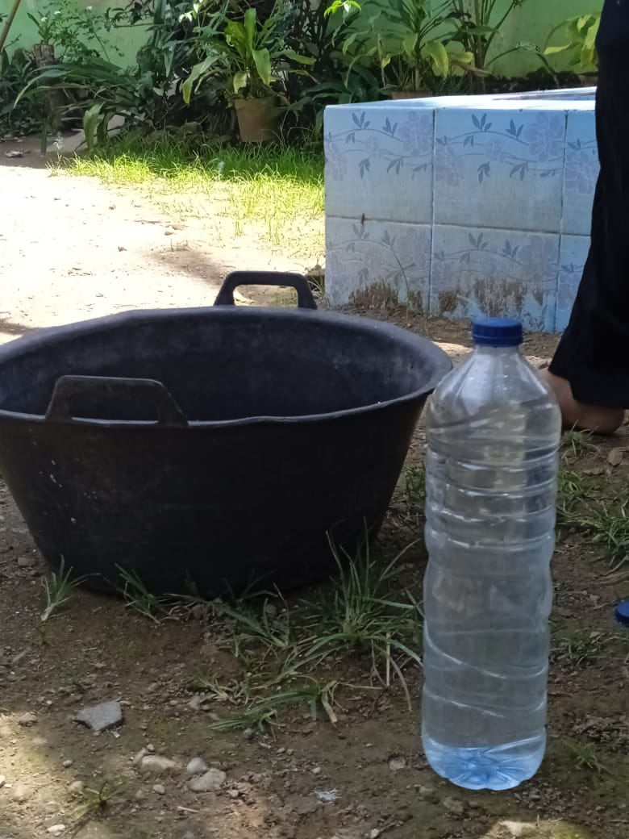
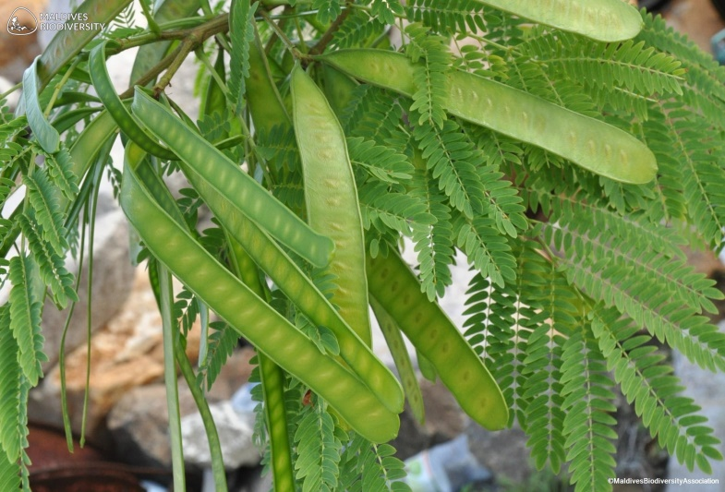
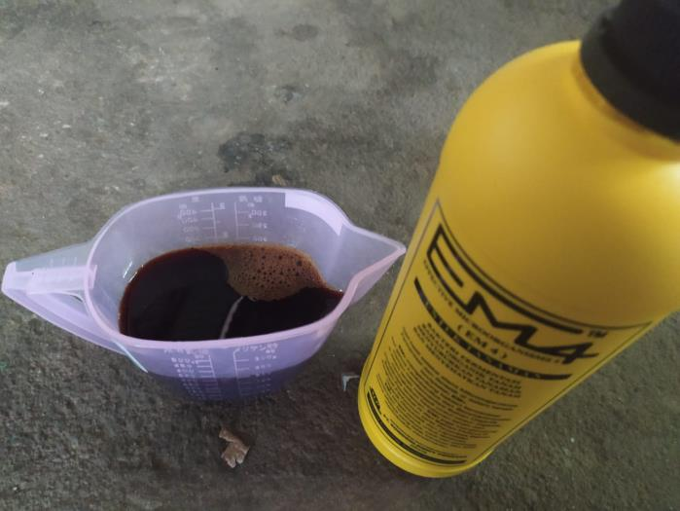
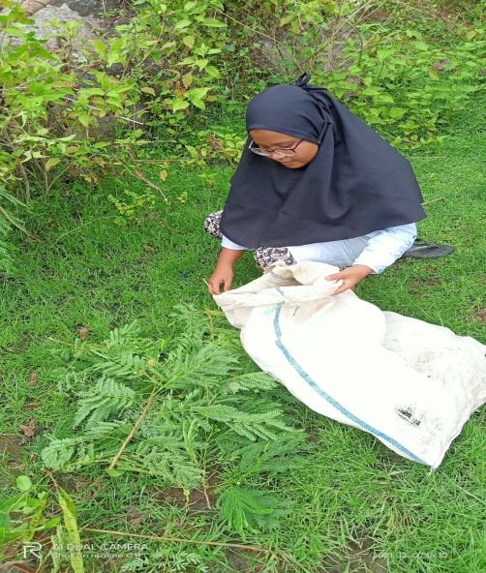
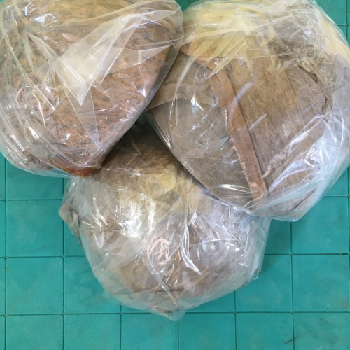
DAUN LAMTORO
EM4
GULA MERAH
Gambar 4.2 Bahan – Bahan Pembuatan- POC
AIR

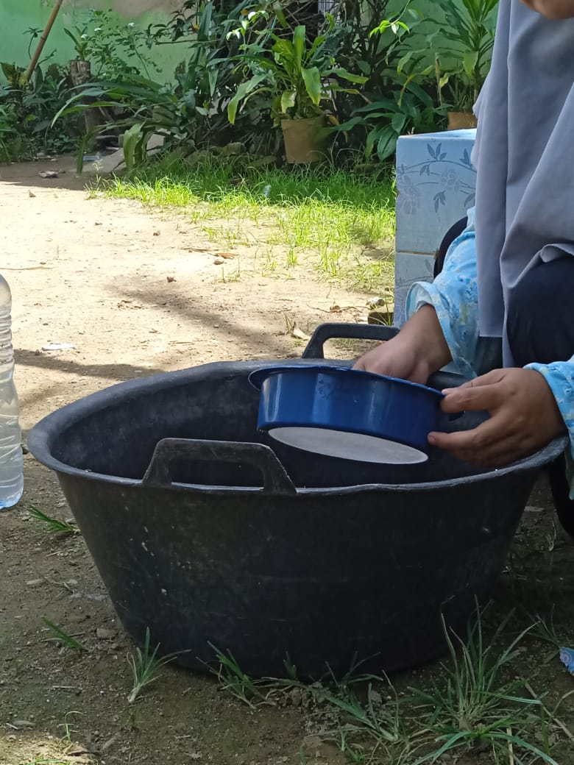
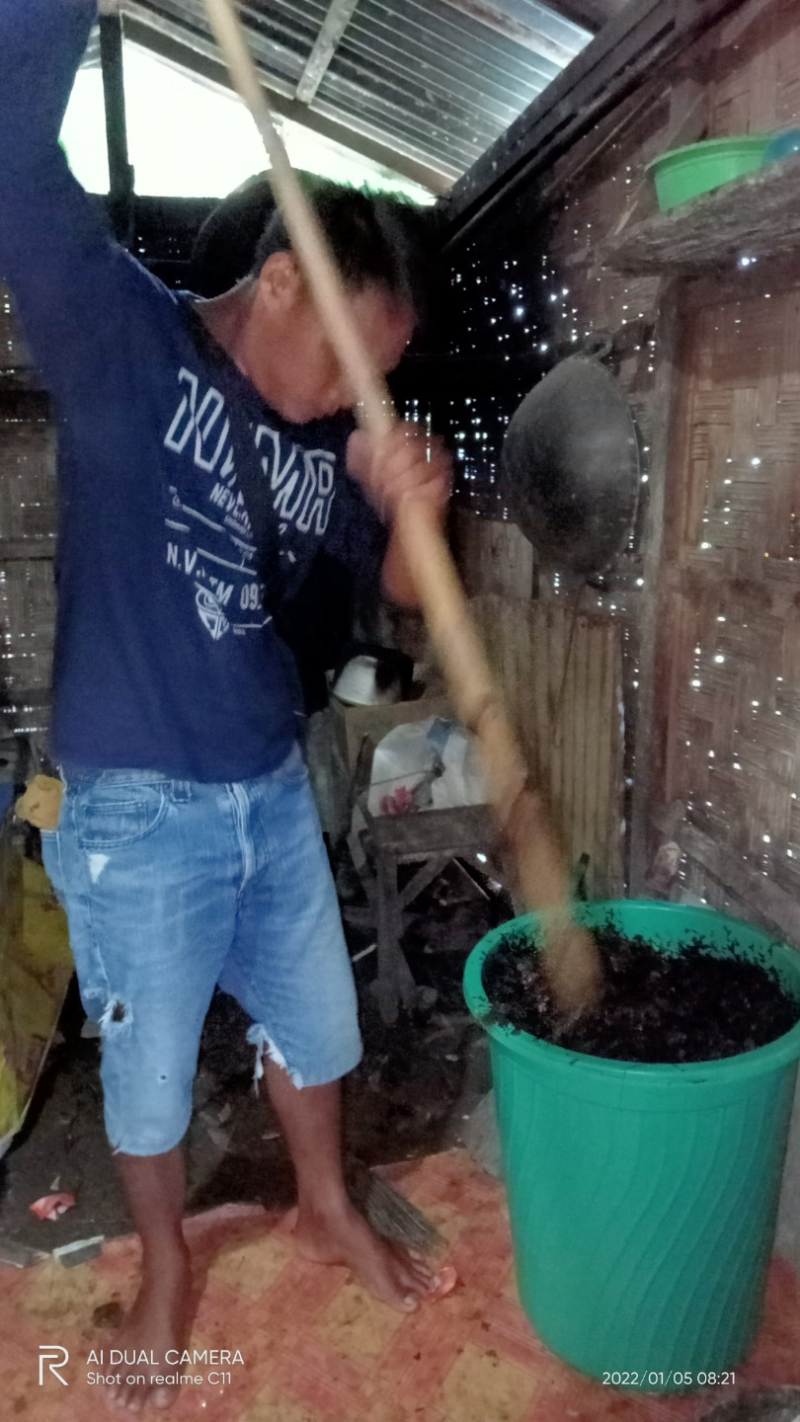
Gambar 4.3 Hasil Fermentasi POC
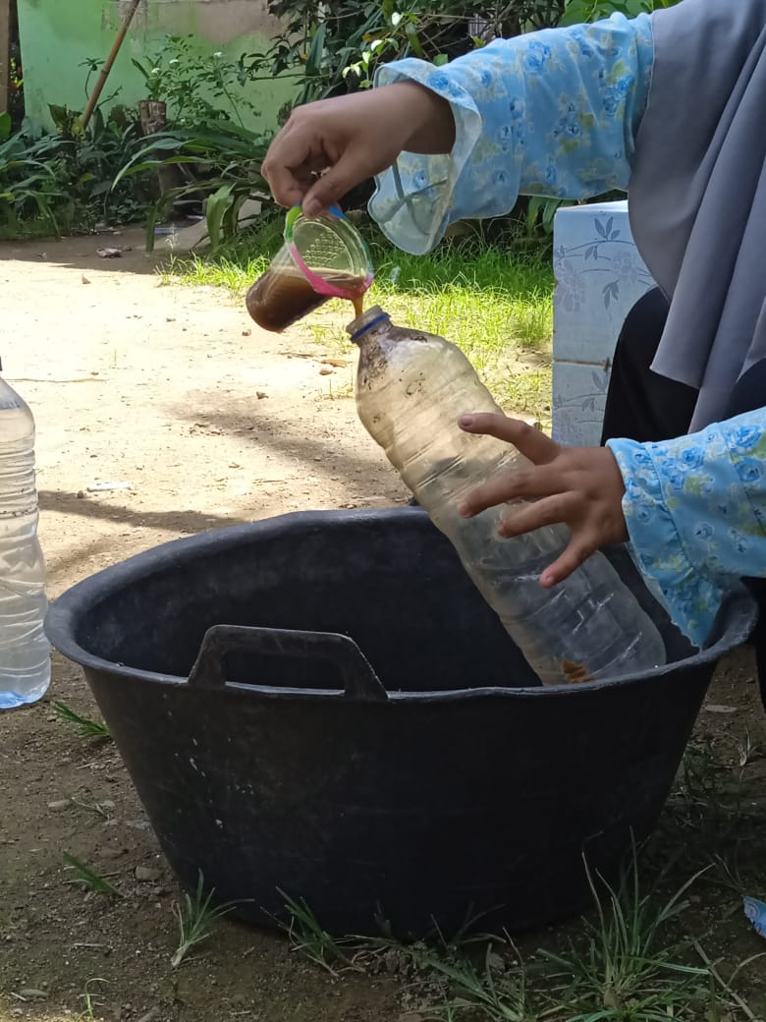
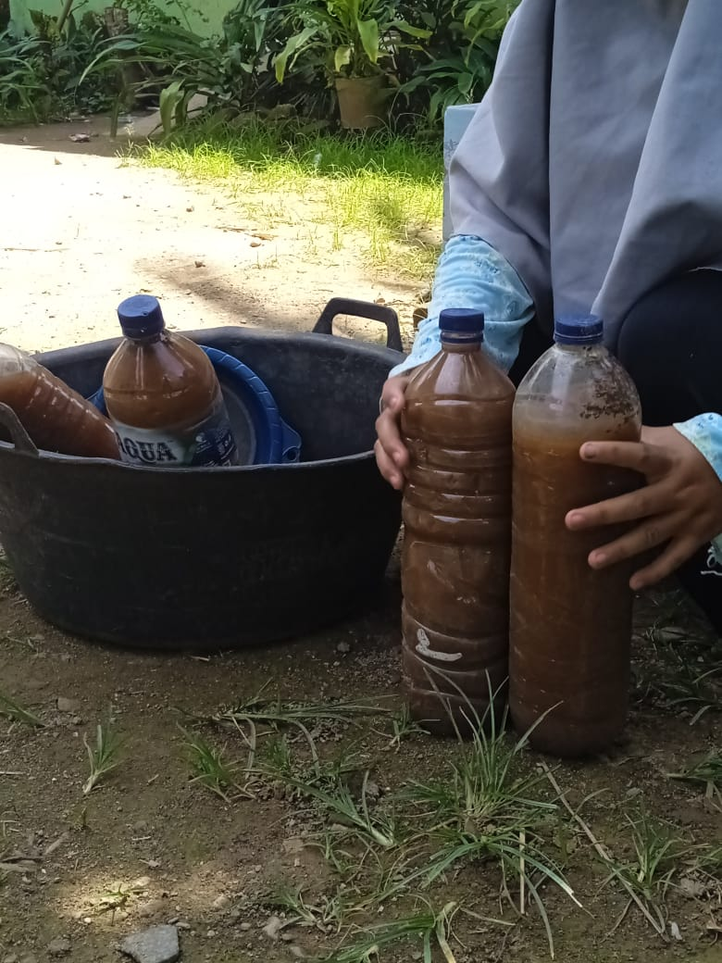

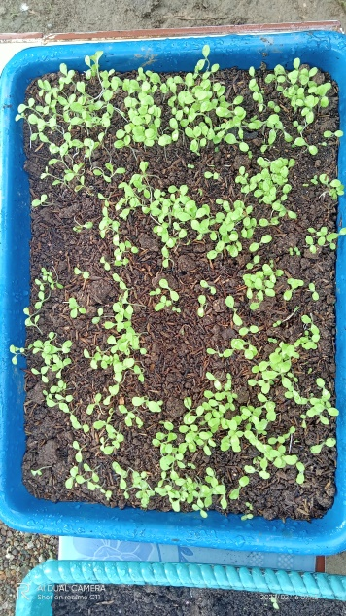
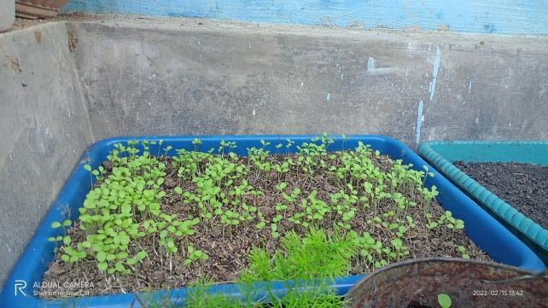
Gamabar 4.4 Persemaian

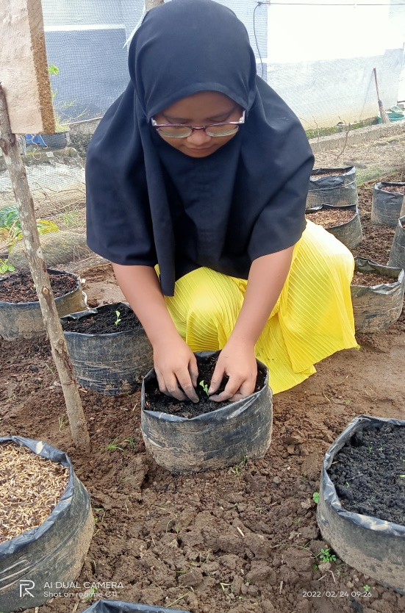
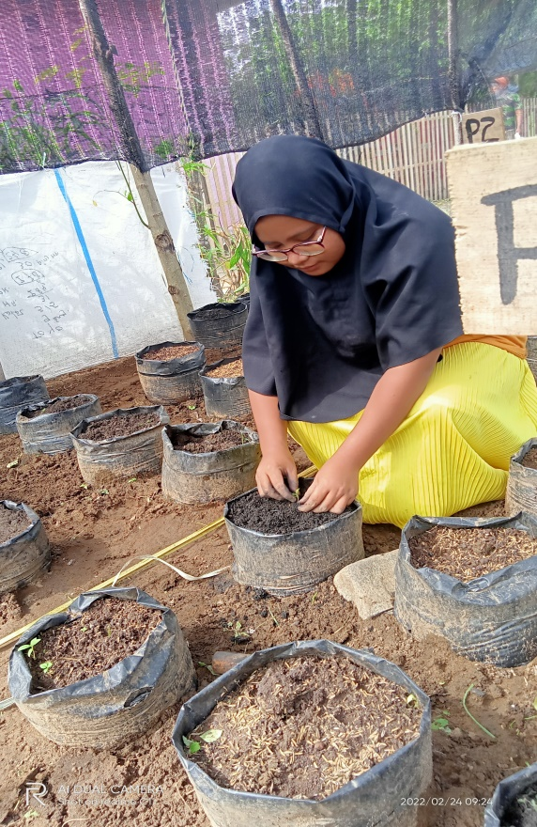
Gambar 4.5 Pemindahan bibit selada

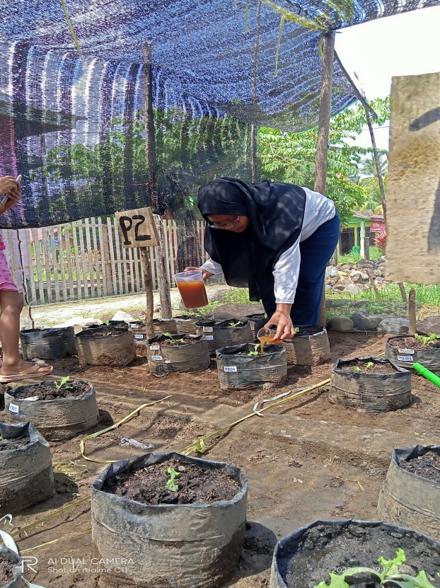
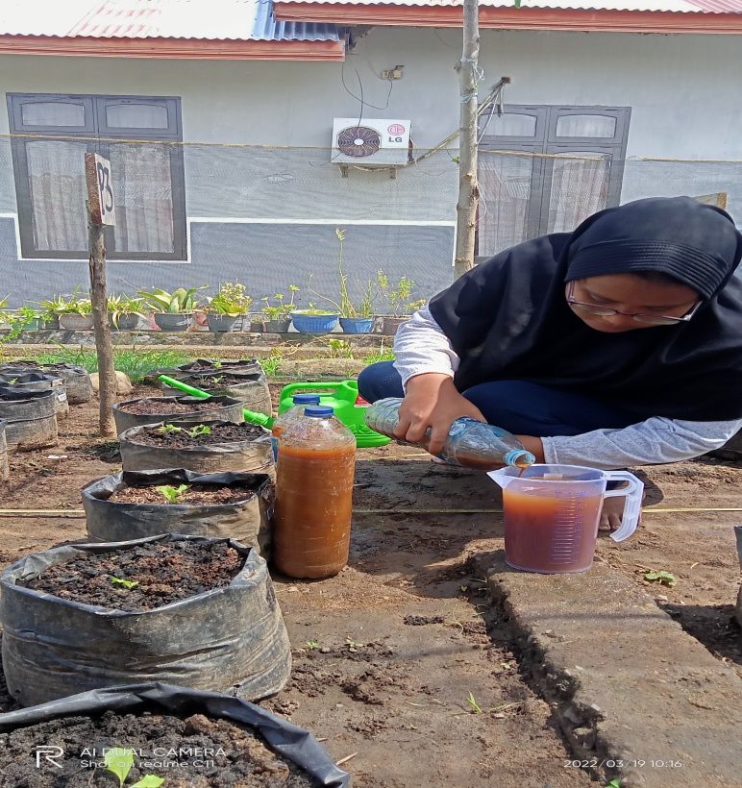
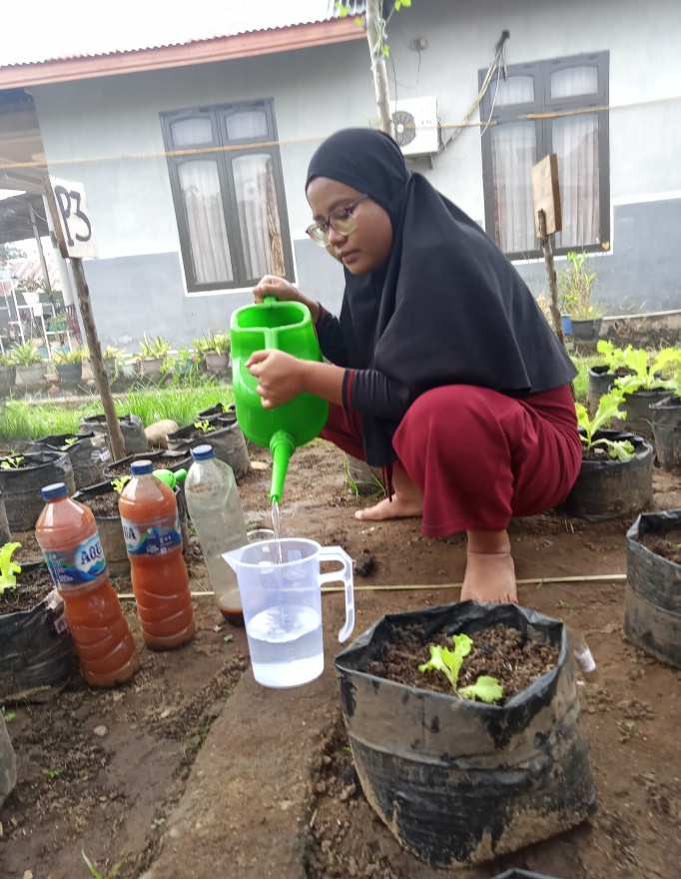
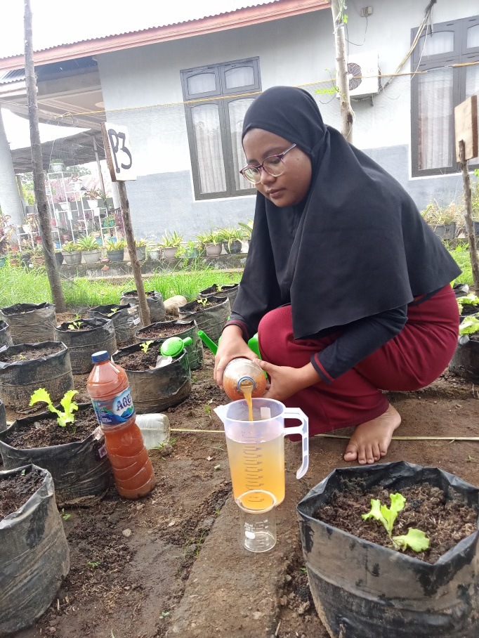
Gambar 4.6 Proses Pemupukan POC Lamtoro pada tanaman selada
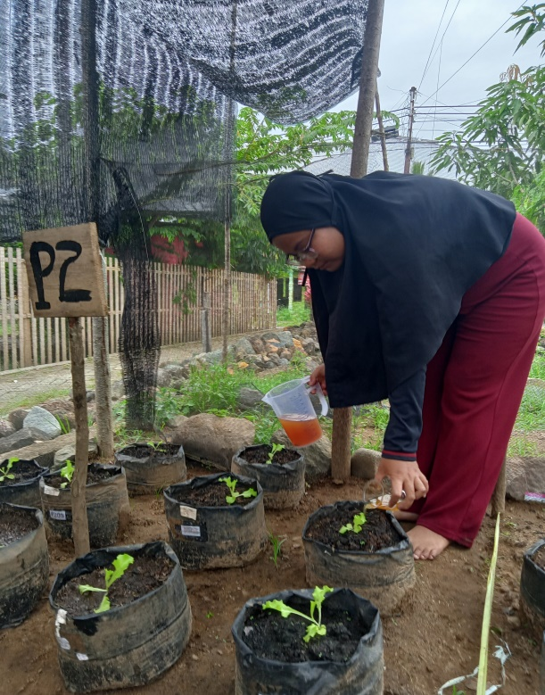
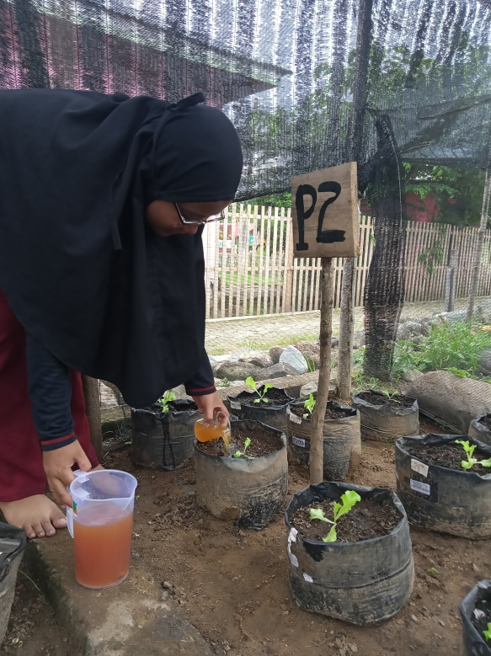
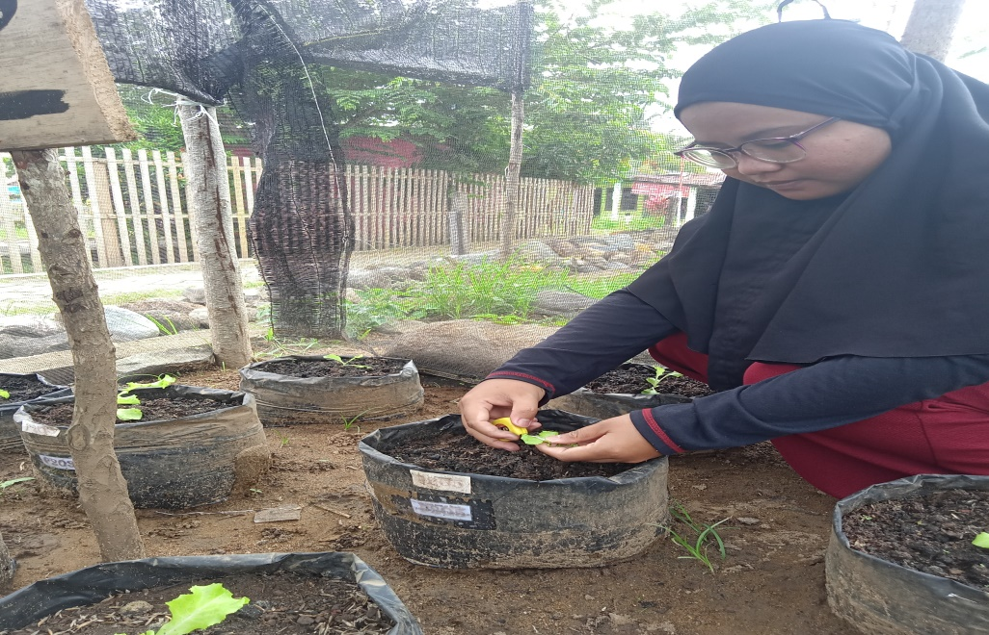
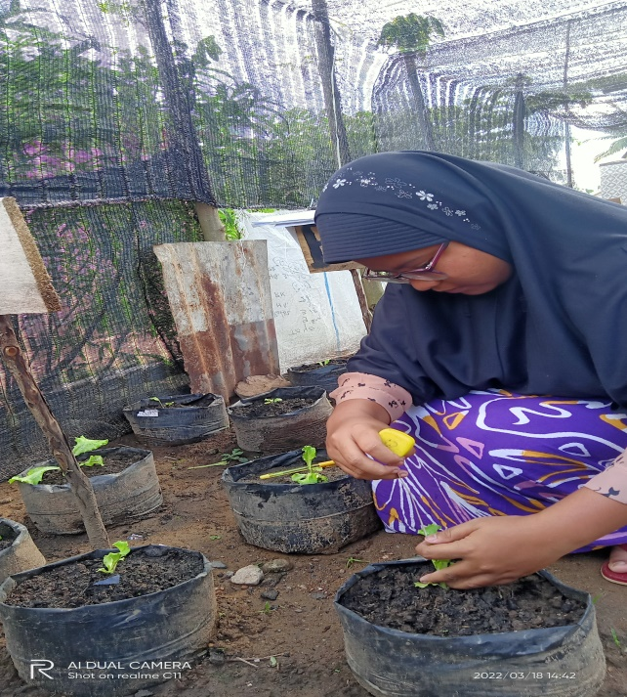
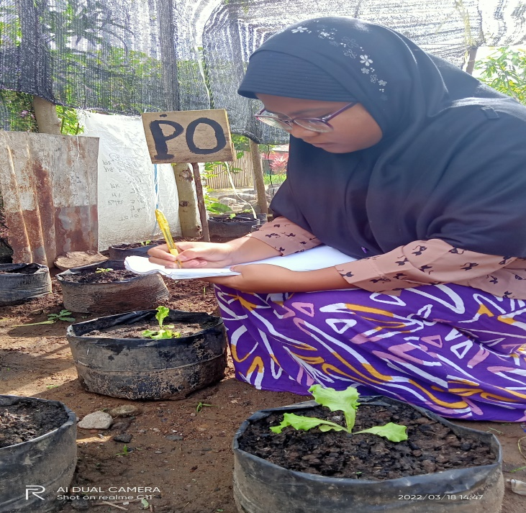
Gambar 4.7 Pengamatan dan pengukuran pertumbuhan tanaman selada
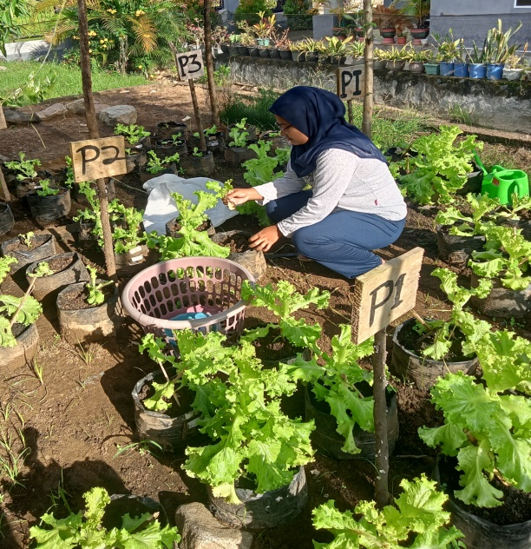
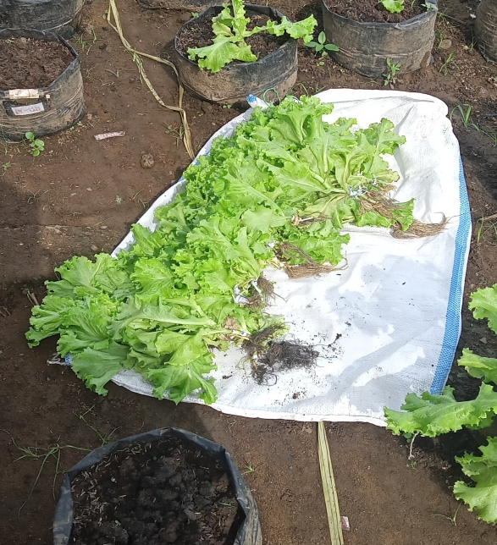
Gambar 4.8 Pemanenan dan pengamatan hasil tanaman selada.

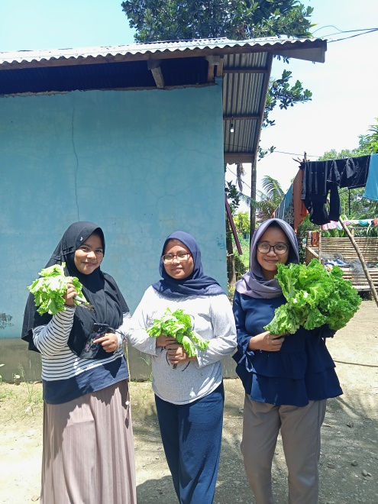

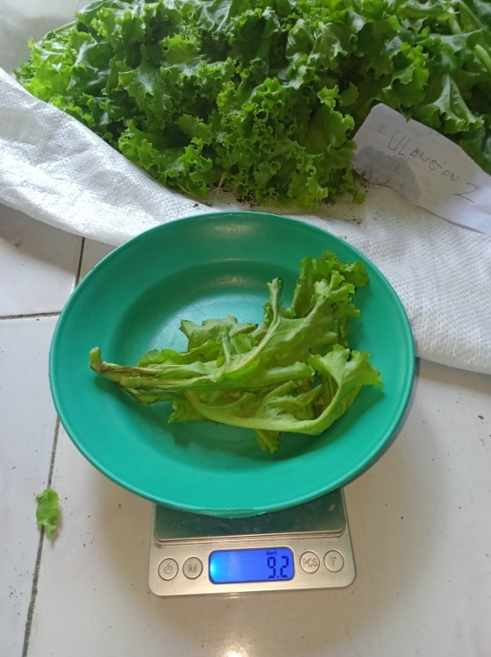
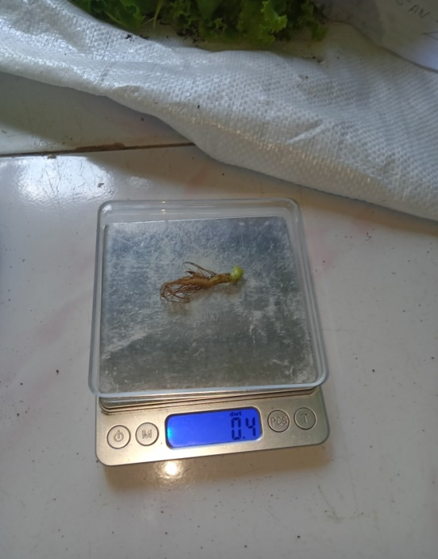

Gambar 4.9 Perbandingan Hasil Tanaman Selada dengan Perlakuan
POC Daun lamtoro.

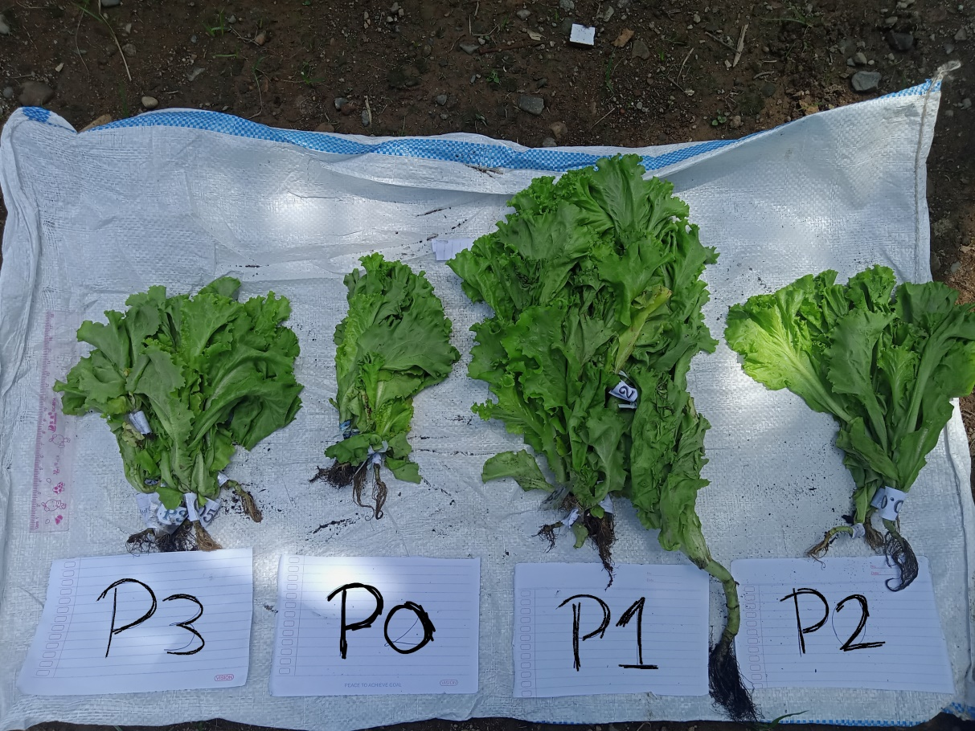

Lampiran V
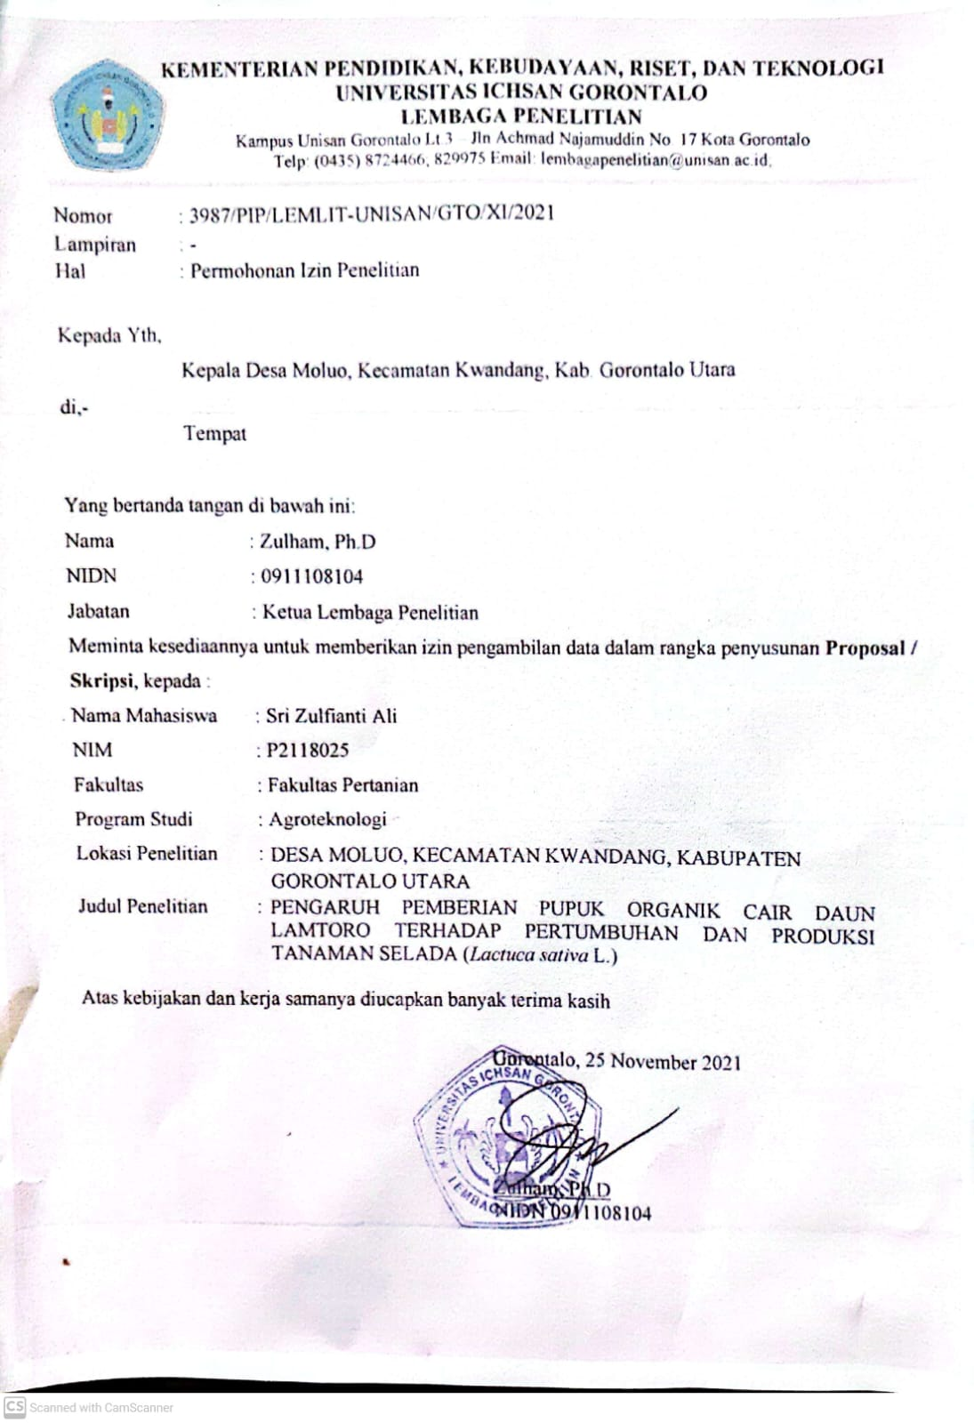

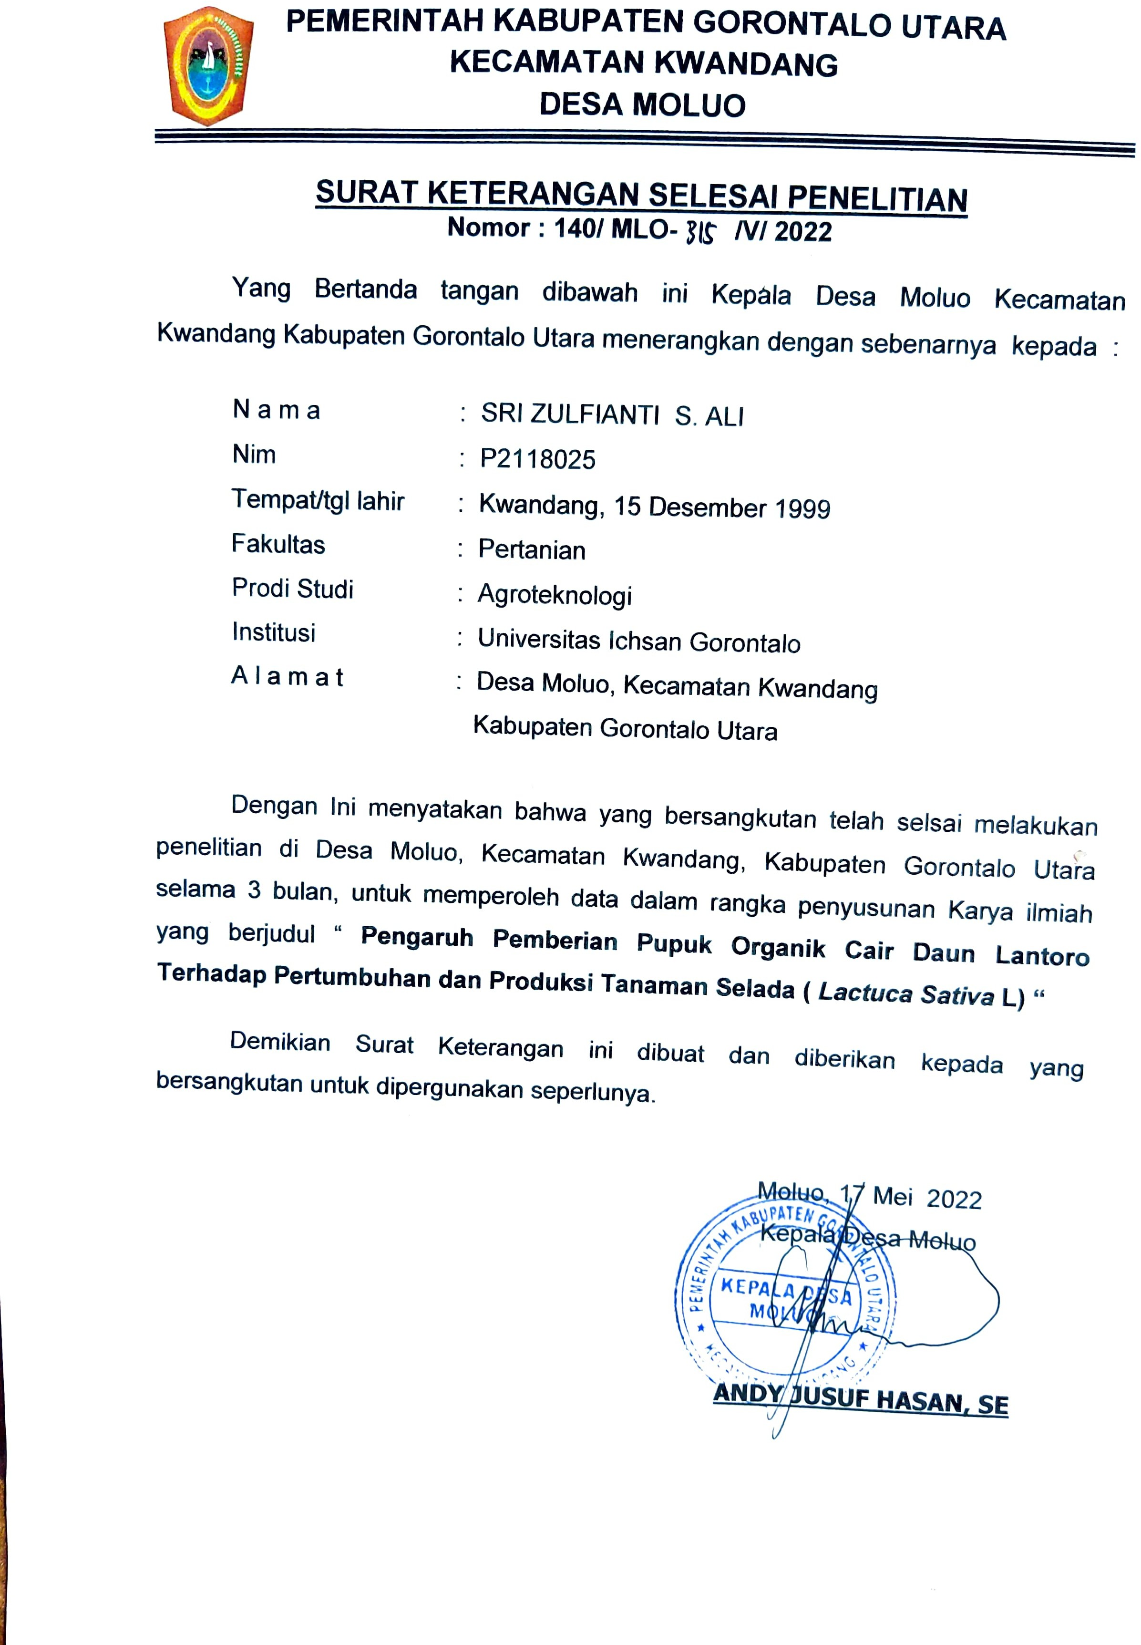
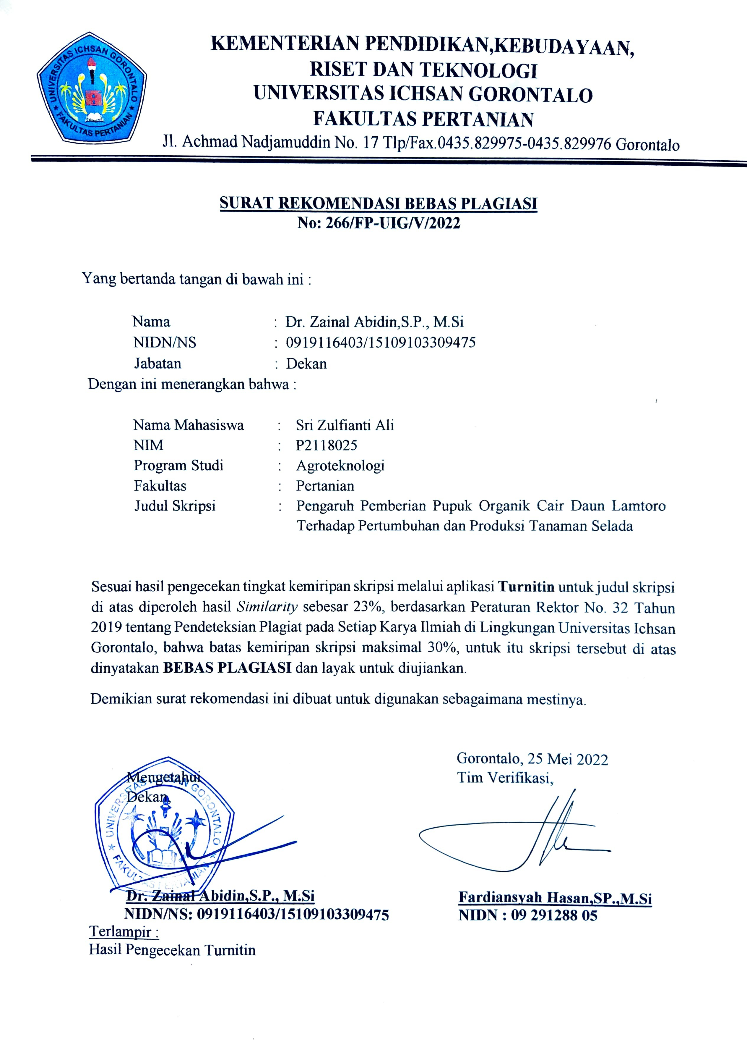
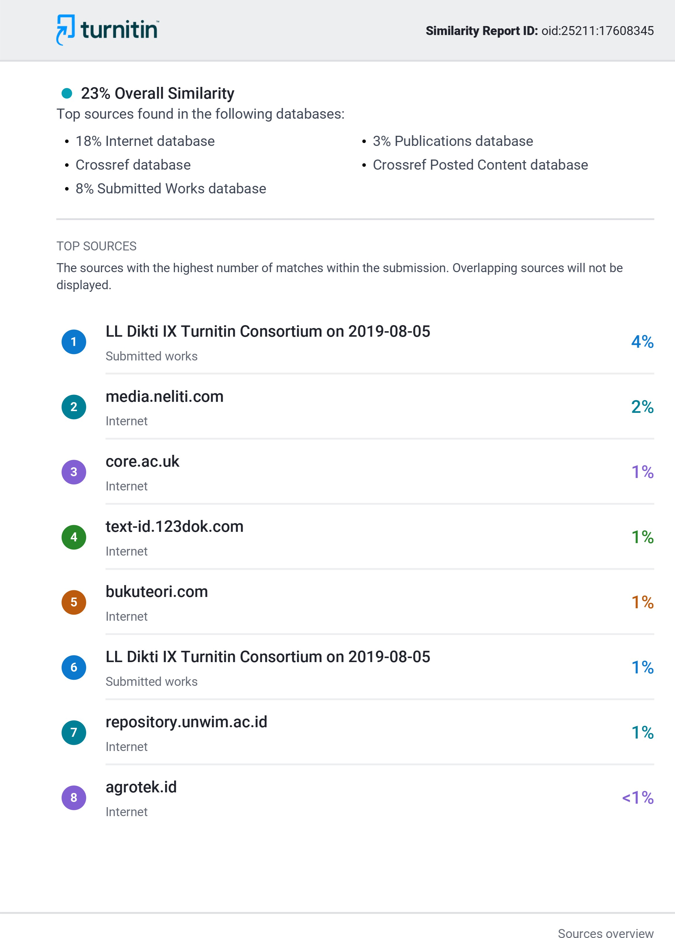

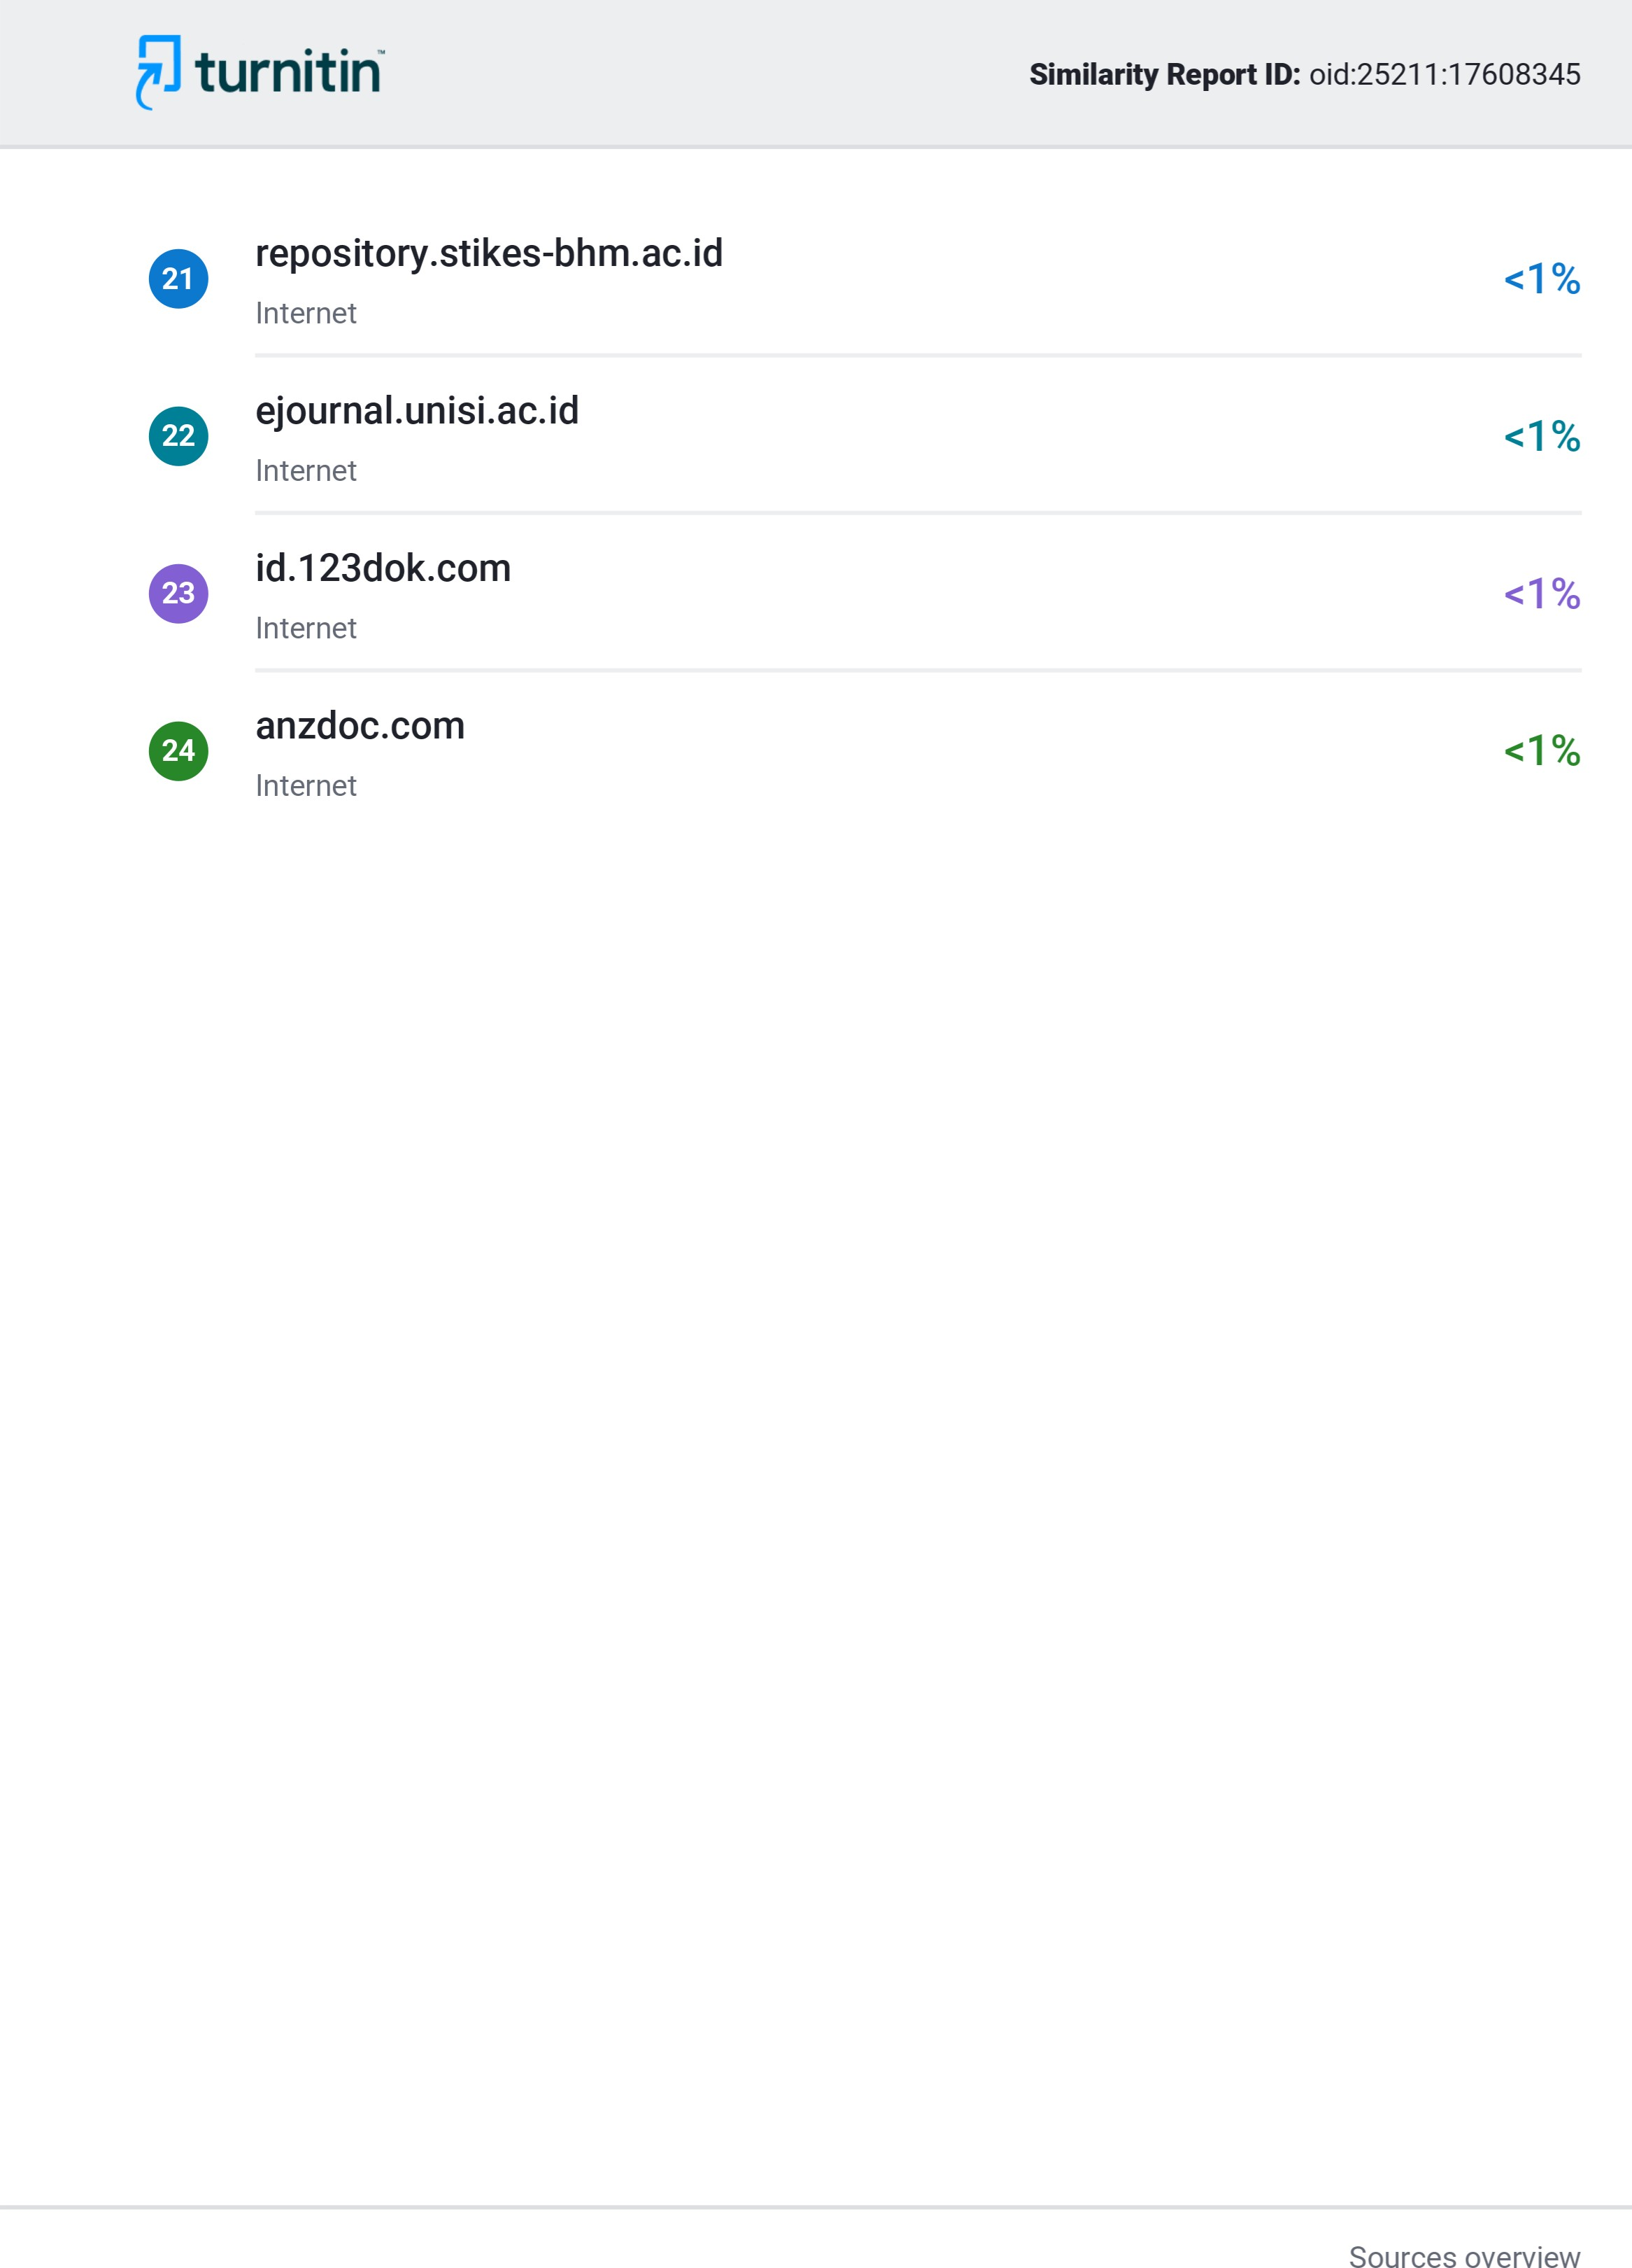

ABSTRACT

Sri zulfianti S. Ali. P2118025. The Effect Of Liquid Organic Fertilizer Of Lamtoro Leaves On The Growth And Production Of Lettuce (Lactuca sativa L.)

This study aims to determine the effect of applying liquid organic fertilizer made from lamtoro leaves and determine the optimal dose for the growth and yield of lettuce. The research was carried out in the garden of Moluo Village, Kwandang District, North Gorontalo Regency from November 2021 to February 2022. This research was carried out using the Randomized Block Design (RAK) method, namely the level of of liquid organic fertilizer concentrate from lamtoro leaves. There were four treatments and three replication i.e. P0: no treatment (0%); P1 : 20% (200 ml/liter of water); P2 : 40% (400 ml/liter of water); P3 : 60% (600 ml/water). Research variables in this study included plant height, number of leaves, fresh weight of plants, and fresh weight of root. The results showed that the concentrate of liquid organic fertilizer of lamtoro leaves had an effect on the growth of plant height, number of leaves and fresh weight of lettuce. Furthermore, the level concentration of 20% (200 ml/water) (P1) was the best treatment in the able to increase the growth and weight of lettuce plants.
Keywords: Lamtoro Leaf, Lettuce, Liquid Organic Fertilizer,.

ABSTRAK
Sri Zulfianti S. Ali. P2118025. Pengaruh Pupuk Organik Cair Daun Lamtoro Terhadap Pertumbuhan Dan Hasil Produksi Tanaman Selada (Lactuca sativa L.)
Penelitian ini bertujuan untuk mempelajari pengaruh aplikasi pupuk organik cair daun lamtoro dan menentukan dosis yang optimal untuk pertumbuhan dan hasil produksi tanaman selada. Penelitian telah dilakukan di kebun Desa Moluo, Kecamatan Kwandang, Kabupaten Gorontalo Utara mulai bulan November 2021 hingga Februari 2022. Penelitian ini dilakukan dengan menggunakan metode Rancangan Acak Kelompok (RAK) satu faktor yaitu konsentrasi pupuk organik cair daun lamtoro. Terdapat empat perlakuan yang diulang sebanyak tiga kali yaitu dengan konsentrasi P0 : Tanpa Perlakuan (0%); P1 : 20% (200 ml/liter air); P2 : 40% (400 ml/liter air); P3 : 60% (600 ml/air). Variabel pengamatan dalam penelitian ini meliputi tinggi tanaman, jumlah daun, bobot segar konsumsi, dan bobot akar. Hasil penelitian menunjukkan bahwa perlakuan pupuk organik cair daun lamtoro berpengaruh terhadap pertumbuhan tinggi tanaman, jumlah daun serta bobot segar konsumsi tanaman selada. Selanjutnya perlakuan konsentrasi pupuk organik cair daun lamtoro konsentrasi 20% (200 ml/air) (P1) menghasilkan perlakuan yang terbaik karena mampu meningkatkan pertumbuhan dan bobot tanaman selada.
Kata kunci : Daun, Lamtoro, Pupuk Organik Cair, Selada.

RIWAYAT HIDUP

Sri Zulfianti S.Ali (P2118025). Lahir pada tanggal 15 Desember 1999 di Kwandang. Penulis adalah anak terakhir dari pasangan Bapak Satira Ali dan Ibu Almh. Sartin Gobel. Penulis menempuh pendidikan formal di Sekolah Dasar 3 Moluo pada tahun 2005 dan lulus pada tahun 2011. Tahun 2014 Penulis lulus dari Madrasah Tsanawiyah Al-Khairaat Kwandag. Pada tahun 2017 lulus dari SMA Negeri 1 Gorontalo Utara. Pada tahun 2018, penulis terdaftar sebagai Mahasiswa di universitas Ichsan Gorontalo Proram Studi Agroteknologi Fakultas Pertanian.

